Федеральное государственное бюджетное образовательное учреждение
высшего образования «Красноярский государственный медицинский университет имени профессора В.Ф. Войно-Ясенецкого»
Министерства здравоохранения Российской Федерации
Фармацевтический колледж

Дневник

производственной практики
по МДК 04.01. «Теория и практика лабораторных микробиологических и иммунологических исследований »

Ооржак Ай-кыс Алексндровна
ФИО
Место прохождения практики: «Центр лабораторных технологий АБВ»
(медицинская организация, отделение)

с «11» мая 2021г. по «22» мая2021г.

Руководители практики:
Общий – Ф.И.О. (его должность) Скороходова Т.Г.
Непосредственный – Ф.И.О. (его должность) врач - бактериолог
Методический – Ф.И.О. (его должность) Жукова Марина Васильевна

Красноярск, 2021_

Содержание

1. Цели и задачи практики

2. Знания, умения, практический опыт, которыми должен овладеть студент после прохождения практики

3. Тематический план
4. График прохождения практики
5. Инструктаж по технике безопасности
6. Содержание и объем проведенной работы
7. Манипуляционный лист (Лист лабораторных / химических исследований)
8. Отчет (цифровой, текстовой)

Цели и задачи практики:

- Закрепление в производственных условиях профессиональных умений и навыков по методам микробиологических и иммунологических исследований.
- Расширение и углубление теоретических знаний и практических умений по методам микробиологических и иммунологических исследований.
- Повышение профессиональной компетенции студентов и адаптации их на рабочем месте, проверка возможностей самостоятельной работы.
- Осуществление учета и анализ основных микробиологических показателей, ведение документации.
- Воспитание трудовой дисциплины и профессиональной ответственности.
- Изучение основных форм и методов работы в бактериологической лаборатории.

Программа практики.
В результате прохождения практики студенты должны уметь самостоятельно:

- Организовать рабочее место для проведения лабораторных исследований.
- Подготовить лабораторную посуду, инструментарий и оборудование для анализов.
- Приготовить растворы, реактивы, дезинфицирующие растворы.
- Провести дезинфекцию биоматериала, отработанной посуды, стерилизацию инструментария и лабораторной посуды.
- Провести прием, маркировку, регистрацию и хранение поступившего биоматериала.
- Регистрировать проведенные исследования.
- Вести учетно-отчетную документацию.
- Пользоваться приборами в лаборатории.

По окончании практики студент должен
представить в колледж следующие документы:
- Дневник с оценкой за практику, заверенный подписью общего руководителя и печатью ЛПУ.
- Характеристику, заверенную подписью руководителя практики и печатью ЛПУ.
- Текстовый отчет по практике (положительные и отрицательные стороны практики, предложения по улучшению подготовки в колледже, организации и проведению практики).
- Выполненную самостоятельную работу.

В результате производственной практики обучающийся должен:
Приобрести практический опыт:
- приготовления питательных сред для культивирования различных групп микроорганизмов с учетом их потребностей
- техники посевов на чашки Петри, скошенный агар и высокий столбик агара.

Освоить умения:
- готовить материал к микробиологическим исследованиям;
- определять культуральные и морфологические свойства ;
- вести учетно-отчетную документацию;
- производить забор исследуемого материала;
- принимать, регистрировать, материал;
- утилизировать отработанный материал.
Знать:
- задачи, структуру, оборудование, правила работы и техники безопасности в микробиологический лаборатории;
- основные методы и диагностическое значение исследований протеолитических , сахаралитических, гемолитических свойств микроорганизмов, антигенной структуры.

Тематический план
№ | Наименование разделов и тем практики |  | Всего часов
1 | Ознакомление с правилами работы в бак лаборатории |  | 6
2 | Подготовка материала к микробиологическому исследованиям: прием , регистрация биоматериала |  | 3
3 | Приготовление питательных сред общеупотребительных, элективных, дифференциально-диагностических. |  | 3
4 | Микробиологическая диагностика возбудителей инфекционных заболеваний (гнойно-воспалительных, кишечных) |  | 20
5 | Дисбактериоз. Этапы исследования . |  | 22
5 | Иммунодиагностика : РА, РП, РСК,РИФ |  | 6
6 | Утилизация отработанного материала, дезинфекция и стерилизация использованной лабораторной посуды, инструментария, средств защиты. |  | 6
Вид промежуточной аттестации |  | Дифференцированный зачет | 6
Итого |  |  | 72

Лист лабораторных исследований.

Исследования. |  |  |  |  |  |  |  |  |  |  |  | итог
 | 1 | 2 | 3 | 4 | 5 | 6 | 7 | 8 | 9 | 10 | 11
Изучение нормативных документов | 1 | 1 |  | 1 |  | 1 |  | 1 | 1 |  |  | 6
Приготовление питательных сред | 2 | 2 | 2 | 2 | 2 | 2 | 2 | 2 | 2 |  |  | 18
Изучение культуральных, морфологических св-в | 2 |  | 3 |  | 1 | 1 | 1 |  | 1 |  |  | 9
Прием, маркировка, регистрация биоматериала. | 1 | 1 | 2 | 1 | 3 | 1 | 2 | 3 | 1 |  |  | 15
Организация рабочего места | 2 | 2 | 3 | 5 | 4 | 4 | 5 | 4 | 3 |  |  | 31
Приготовление простых питательных сред. |  | 2 | 2 |  | 1 |  | 1 |  |  |  |  | 6
Посев на питательные среды | 1 |  | 4 |  |  | 4 | 2 |  |  |  |  | 11
Изучение сахаралитической, протеолитической, гемолитической активности | 1 |  | 1 | 1 |  | 1 |  | 1 |  |  |  | 5
Утилизация отработанного материала, дезинфекция и стерилизация использованной лабораторной посуды, инструментария, средств защиты; | 5 | 4 | 6 | 3 | 2 | 4 | 2 | 5 |  |  |  | 31
ОТЧЕТ ПО ПРОИЗВОДСТВЕННОЙ ПРАКТИКЕ

Ф.И.О. обучающегося Ооржак Ай-кыс Александровна

Группы 207-2 специальности Лабораторная диагностика

Проходившего (ей) производственную (преддипломную) практику
с 11 по 22 мая 2021г

За время прохождения практики мною выполнены следующие объемы работ:

1. Цифровой отчет

№ | Виды работ | Количество
1. | - изучение нормативных документов | 6
2. | - прием, маркировка, регистрация биоматериала. | 15
3. | -приготовление питательных сред | 18
4 | -приготовление простых питательных сред | 6
4. | -изучение культуральных свойств | 9
5 | -изучение морфологических и тинкториальных свойств | 9
6 | Организация рабочего места | 31
7 | -изучение сахаралитической, протеолитической, гемолитической активности | 5
8 | -изучение биохимических свойств | 0
9 | -учет результатов исследования. | 0
10 | Утилизация отработанного материала, дезинфекция и стерилизация использованной лабораторной посуды, инструментария, средств защиты; | 31

11.05.2021
Ознакомление с правилами работы в бактериологической лаборатории
- Работа в микробиологической лаборатории требует строго соблюдать правила, т. к. исследование проводится с патогенными микроорганизмами. Соблюдение этих правил необходимо для обеспечение не только личной безопасности, но и безопасности окружающих.
- Находиться и работать в лаборатории в халатах, колпаках, и сменной обуви.
- Пользоваться только отведенным рабочим местом и оборудованием, как меньше ходить по лаборатории.
- Не принимать пищу.
- Не выносить материал, посуду, оборудование из лаборатории.
- Соблюдать чистоту и опрятность. До и после работы следует мыть руки и обрабатывать рабочий стол дезинфицирующим раствором.
- После работы с патогенным и условно патогенным материалом, инструменты, посуду, предметные стекла подлежат обеззараживанию в дезинфицирующем растворе, либо в автоклаве, любо в пламени спиртовки.
- Если разобьется посуда или разольется жидкость, содержащая заразный материал, необходимо сообщить об этом руководителю и тщательно все продезинфицировать.
- После работы биологический материал подлежит строгой утилизации и дезинфекции.

Прошли инструктаж по технике безопасности и охране труда и противопожарной безопасности:
- к работе допускаются только лица с профильным образованием не моложе 18 лет. Перед заключением трудового договора сотрудник должен пройти подробный инструктаж с фиксированием данных под роспись в журнале.

Общие правила:
- Несчастные случаи в лаборатории редко случаются, если сотрудники строго соблюдают положения трудового договора и правила ТБ. Среди основных правил, которых должны придерживаться врачи и лаборанты, можно выделить несколько:
- Работа с реактивами и биологическими жидкостями должна всегда проводиться в индивидуальных средствах защиты. К ним относят перчатки, халаты, резиновые фартуки, защитные очки;
- Анализы, предполагающие использование кислот и токсических реагентов должны проводиться в зоне, оборудованной вытяжным шкафом;
- Запрещается использовать вещества без этикеток и с истекшим сроком хранения;
- Концентрированные кислоты и щелочи, легковоспламеняющиеся средство нельзя сливать в раковину;
- Работающие приборы нельзя оставлять без присмотра;
- На рабочем столе запрещается хранить горючие вещества и токсические реактивы;
- Нельзя наклонять голову над сосудами с кипящей жидкостью

Аптечка для экстренной медицинской помощи
Для оказания экстренной медицинской помощи при аварийной ситуации, сопровождающейся нарушением целостности кожных покровов, попаданием биологического материала на слизистые на рабочем месте, необходимо иметь аптечку со следующим набором предметов и медикаментов:
- напальчники (или перчатки),
- лейкопластырь,
- ножницы,
- спирт этиловый 70%,
- альбуцид 20-30%,
- настойка йода 5%,
- перекись водорода 3%.
Работать в халатах, шапочках, сменной обуви, а при угрозе забрызгивания кровью или другими биожидкостями – в масках, очках, клеенчатом фартуке.
Работать с исследуемым материалом в резиновых перчатках, избегать уколов и порезов, все повреждения кожи должны быть закрыты лейкопластырем или напальчниками.
Проводить разборку, мойку, прополаскивание лабораторного инструментария и посуды после предварительной дезинфекции.
В случае загрязнения кожных покровов кровью или другими биожидкостями следует немедленно обработать их в течение 2 мин. тампоном, смоченным 70 % спиртом, вымыть с мылом под проточной водой и вытереть индивидуальным полотенцем.
При загрязнении перчаток кровью их протирают тампоном, смоченным 3% раствором хлорамина или 6% раствором перекиси водорода.
При попадании крови на слизистые оболочки, их немедленно промывают водой, 1% раствором борной кислоты, слизистую носа обрабатывают 1 % раствором протаргола, рот и горло прополаскивают 70% спиртом или 1% раствором борной кислоты или 0,06% раствором марганцевокислого калия.
Запрещается пипетирование крови ртом. Следует использовать автоматические пипетки, а при их отсутствии – резиновые груши.
Запрещается принимать пищу, пить, курить и пользоваться косметикой на рабочем месте.
Поверхность рабочих столов в конце каждого рабочего дня, а в случае загрязнения биологическим материалом, немедленно подвергаются дезинфекции.
Средства индивидуальной защиты
Средствами индивидуальной защиты при работе в лабораториях являются халаты, косынки или шапочки, прорезиненный или полиэтиленовый фартук, резиновые перчатки, защитные очки.
Прорезиненный или полиэтиленовый фартук, резиновые перчатки, защитные очки (должны плотно прилегать к лицу) необходимы при работе с биологическим материалом и едкими веществами.
Халат является формой одежды медицинского персонала, стирается по мере загрязнения, но не реже 2 раз в неделю. В случае загрязнения биологическим материалом обязательно предварительное замачивание в дезинфицирующем растворе в соответствии со стандартом «Дезинфекция и стерилизация в медицинской практике: основные нормы и правила» (60 мин в 0,5% растворе хлорамина).
Перчатки необходимо одевать во время каждой процедуры работы с пациентами или с биологическим материалом. При работе с пациентами и при проведении аналитических манипуляций используются одноразовые диагностическо-смотровые нестерильные перчатки. Для обработки и мойки инструментов используют технические перчатки. Использованные перчатки погружаются в дезинфицирующий раствор на 60 минут.
Маска и очки необходимы при возможности разбрызгивания биологического материла. Маска должна меняться через каждые 4 часа работы. Очки после каждого использования протирают дезинфицирующим раствором, промывают проточной водой, высушивают.
«Аварийная» аптечка должна быть на каждом рабочем месте, 70° этиловый спирт, 5% спиртовой раствор йода, перевязочный материал, 1% раствор борной кислоты, 1% раствор протаргола, марганцовокислый калий и соответствующее количество дистиллированной воды для его разведения 1:10000, и прочее. (Состав аварийной аптечки изложен в Приказе № 297-орг, в приложении 1, пункте 2.) На каждом рабочем месте так же рекомендуется иметь памятку действий медицинского персонала в случае возникновения аварийной ситуации и необходимое количество дезинфицирующих средств.
Микробиологическая лаборатория располагается в отдельно выделенную часить здании. На окнах установлены металлические решетки. В лаборатории должна быть установлена охранная сигнализация.
Лаборатория имеет 3 входа: один – для сотрудников, другой – для доставки материала на исследование (допускается получение материала через передаточное окно). третий - для пациентов. Помещения лаборатории разделены на «чистую» и «заразную» зоны, обеспечивая поточность продвижения патогенных биологических агентов (ПБА).
К помещениям «чистой» зоны относятся:
Лаборантская комната – для работы с документацией и литературой;
Средоварочная или комната для приготовления и разлива питательных сред.
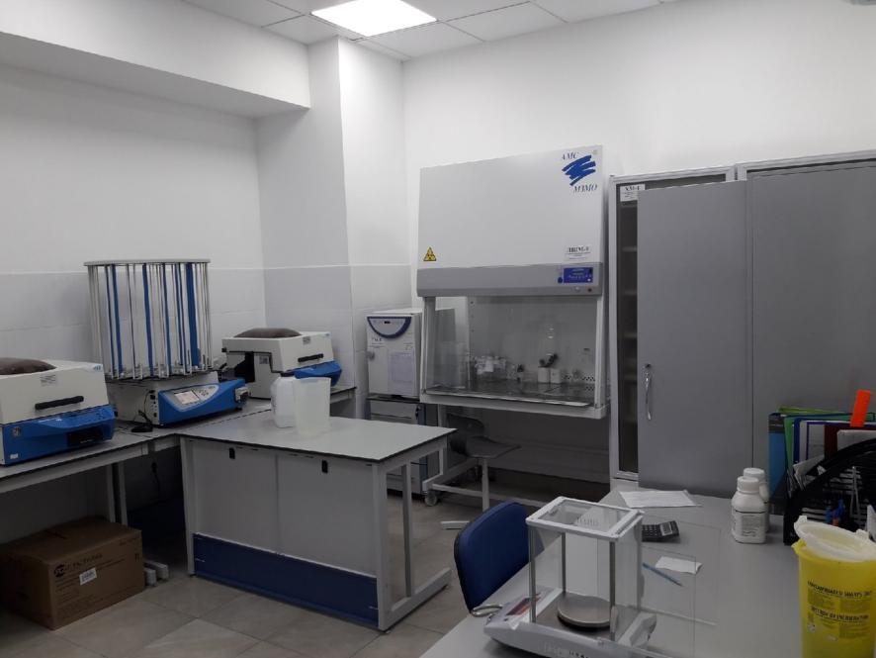
Рис.1. комната для приготовления срезов.
Здесь находятся весы, мерная посуда, рН метр, холодильники. После взвешивания, сухие питательные среды растворяют в дистиллированной воде, доводят до кипения, стерилизуют в автоклаве. Для роста разных видов микробов требуется определенная реакция среды в пределах от 6,8-8,0. Хранение питательных сред осуществляется в холодильниках, шкафах. Среды обязательно должны быть подписаны и указана дата приготовления.
Автоклавная (стерилизационная) – это комната для проведения стерилизации приготовленных питательных сред. Она оборудована автоклавами.
Моечная – это комната предназначена для мытья посуды. Она оборудована раковинами, ванной.
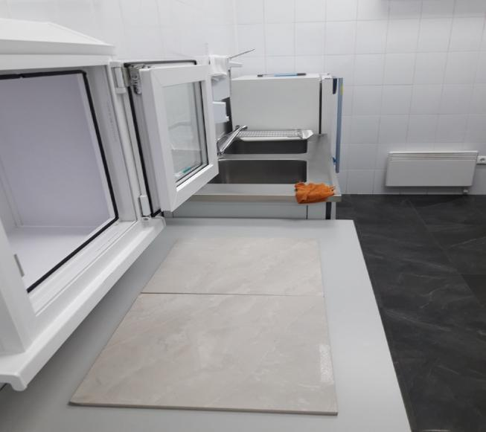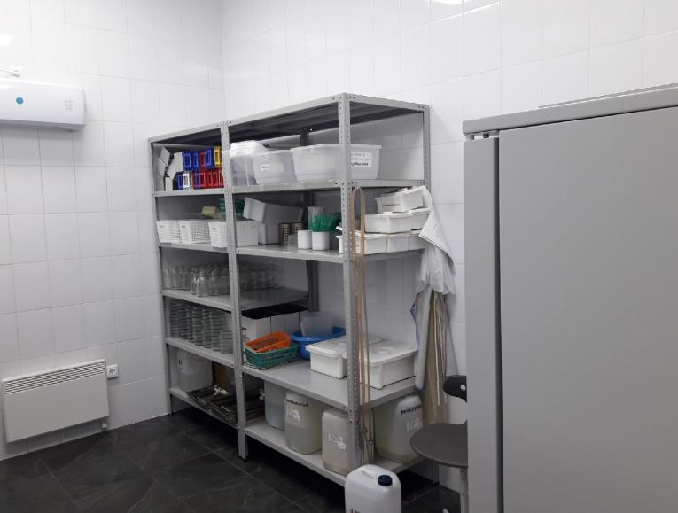
Рис.2. моечная комната
К помещениям «грязной» зоны относятся:
Автоклавная – это комната, в которой проводится обеззараживание исследуемого материала.
Бактериологическая комната - предназначена для проведения исследований бактериологическим методом.
Серологическая – комната для проведения серологических исследований.
Рабочие помещения лаборатории светлые, просторные, теплые, снабжены подводкой холодной и горячей воды, электричеством. Стены выложены кафельной плиткой , потолки и пол имеют гладкую поверхность, легко моющиеся, устойчивы к дезинфектантам. Поверхности рабочих столов также водонепроницаемы, устойчивы к дезинфицирующим веществам.

12.05.2021
Подготовка материала к микробиологическому исследованиям: прием, регистрация биоматериала.
Бактериология - наука о бактериях; раздел микробиологии, изучающий бактерии.

Правила взятия, доставки биологических материалов для основных микробиологических исследований в лаборатории клинической микробиологии
Общие правила и требования
- Доставка материала в лабораторию не более чем через 1- 2 часа от момента взятия. Поскольку в материале содержаться живые существа- микроорганизмы, которые при доставке должны сохранить жизнеспособность, чем быстрее материал будет доставлен, тем качественнее будет проведенное исследование.
- Соблюдение температурного режима при транспортировке (температура не менее 35 градусов)
- Не загрязнять наружную поверхность посуды при сборе и доставке проб
- Использовать стерильные одноразовые и разрешенные к применению для этих целей контейнеры (ёмкости) для сбора, хранения и доставки проб;
- Контейнеры должны быть целыми, не иметь трещин и отколотых краёв;
- Биологический материал необходимо собирать до начала приёма курса антибиотиков. Для контроля лечения биологический материал исследуется после окончания курса лечения через 12-14 дней;
- Объём доставляемого биологического материала должен соответствовать установленным правилами требованиям.
Исследование крови
Взятие материала производит процедурная медицинская сестра в кабинете или палате с соблюдением асептики во время подъема температуры тела (37,2-380С) во флаконы с питательной средой.
Подготовка флаконов: визуально убедиться в целостности флакона и пробки, защитного колпачка; в прозрачности бульона, проверить цвет сенсора (сенсор должен быть голубовато-зеленый или серый, но не желтый; при наличии желтой окраски флакон не используется).
Удалить защитный колпачок, продезинфицировать пробку 70%-ым раствором спирта или раствором йода, дать высохнуть перед контактом с иглой.
Подготовка кожи: обработать место венепункции 70% раствором спирта в течение не менее 30 секунд. Затем нанести на кожу вокруг места венепункции 1-2% раствор йода концентрическими кругами (диаметр зоны обработки - около 3-5 см). Продолжительность обработки - не менее 30 секунд. Если используется раствор спирта, время обработки - не менее 60 секунд. Дать коже высохнуть перед венепункцией. Не пальпировать вену после обработки. При необходимости пальпации использовать стерильные перчатки.
Произвести венепункцию, используя шприц, набрать необходимое количество крови.
Внести во флаконы необходимое количество крови в соответствии с инструкцией (для флаконов SA, SN, FA, FN рекомендуется вносить до 10 мл); PF (педиатрические аэробные) - от 0,5 до 4 мл крови.
При использовании шприца на 20 мл рекомендуется сначала внести кровь в анаэробный флакон, затем - в аэробный.
Не проталкивать кровь во флакон принудительно при помощи поршня - жидкость легко поступает во флакон, поскольку в нем отрицательное давление воздуха (вакуум). В вечерние и ночные часы, в воскресенье флаконы с кровью помещать в термостат на 350С или хранить при комнатной температуре до утра. В направлениях дополнительно указывать температуру тела в момент взятия крови.
Исследование сосудистых катетеров.
Взятие материала производит врач.
Область кожи вокруг катетера обрабатывают тампоном с 70% спиртом. В условиях асептики извлекают катетер и стерильными ножницами отрезают 5 см дистального конца катетера в стерильную пробирку или флакон.
При невозможности доставить в течение 2 часов рекомендуется хранить при +40С до 24 часов.
Исследование мочи.
Взятие материала производит пациент. У лежачих пациентов - медицинская сестра.
Собирается моча после туалета наружных половых органов утренняя (накопительная) средняя порция мочи в количестве 3-5 мл. Катетеризация не рекомендуется.
При наличии постоянного катетера необходимо: пережать трубку ниже уровня отверстия уретры на 1-3 см, продезинфицировать трубку спиртовым тампоном и с помощью шприца с иглой взять до 5 мл мочи в стерильный пробоотборник (контейнер), снять зажим с катетера.
Доставлять не позднее 2 часов с момента взятия.
При уретрите, цистите - доставляют первую порцию мочи.
Исследование мочи проводят для общей оценки микрофлоры и наличие грибов с определением чувствительности к антибиотикам и антимикотикам;
Исследование мочи на стерильность и степень бактериурии с определением чувствительности к антибиотикам и антимикотикам.
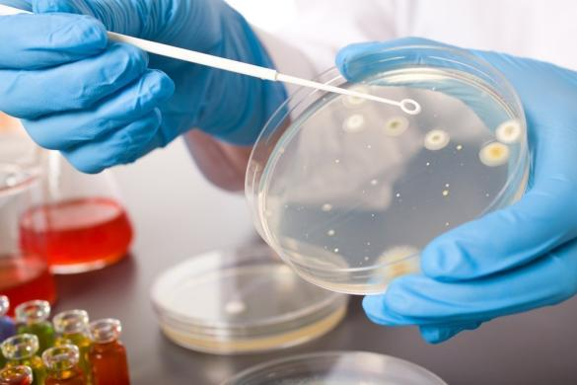
Рис.3. Анализ мочи на микрофлору.
Исследование мокроты.
Взятие материала производит пациент под контролем медицинской сестры.
Перед взятием почистить зубы, прополоскать рот свежей кипяченой водой. Утреннюю (накопительную) мокроту без слюны в количестве 1-5 мл собрать в прозрачный контейнер. Доставлять не позднее 2 часов с момента забора.
Рис.4.Посев мокроты на мясопептонный бульон для дифференцировки микобактерий туберкулёза.

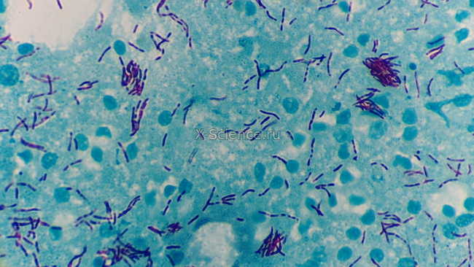
Рис.5. Мазок мокроты, окрашенный по методу Циля-Нильсена. (Микобактерии представлены в виде красных скоплений.)
Исследование отделяемого носа.
1. При ЛОР заболеваниях. Взятие материала производит врач.
Достовернее пунктат из пазух носа в шприце или стерильной пробирке (менее информативно) - стерильным ватным тампоном из средних (по показаниям - глубоких) отделов, предварительно освободив нос от слизи.
2. На носительство золотистого стафилококка. Взятие материала производит обученный медицинский персонал. Из передних отделов слизистой полости носа одним тампоном из обоих носовых ходов, не касаясь кожи носа. Доставлять в течение 2 часов с момента взятия.
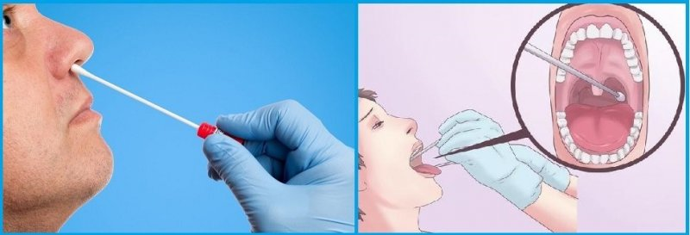
Рис.6. Взятия материала для определения золотистого стафилококка.
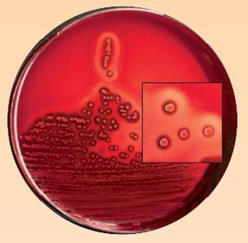
Рис.7. Гемолиз эритроцитов на кровяном агаре, при выявление стафилококка.
Исследование отделяемого зева.
Взятие материала производит врач или обученный медицинский персонал.
Натощак или через 2 часа после приема пищи, жидкости. Необходимо хорошее освещение, корень языка придавить шпателем. Не касаться слизистой рта, языка!
1. На микрофлору, на носительство золотистого стафилококка - ватным тампоном обтереть слизистую правой миндалины, дужки, язычка, левой миндалины, задней стенки глотки. Доставлять не позднее 2 часов с момента взятия.
2. На возбудителей дифтерии - из зева: при наличии налетов на границе здоровой и пораженной ткани. При отсутствии налетов - как на микрофлору. Одновременно - из носа: отделяемое слизистой носа тампоном из обоих носовых ходов. При подозрении на дифтерию (по цито) - 2 или 3 тампона из зева для прямой бактериоскопии, постановки опыта на токсигенность, посева. По показаниям - из мест редкой локализации: отделяемое глаз, уха, ран, другое. Доставлять не позднее 2 часов с момента взятия. В вечерние и ночные часы, воскресенье материал опускать в теплую среду обогащения или транспортную среду с активированным углем, хранить в термостате +350С или комнатной температуре до утра.
3. На менингококк - взятие с посевом у постели больного или в лаборатории производит медицинский лабораторный техник с задней стенки носоглотки ватным тампоном, изогнутым под углом 45о в нижней части его длины о пробирку. Доставка немедленно в теплом контейнере!
4. На коклюш - взятие с посевом у постели больного или в лаборатории производит медицинский лабораторный техник изогнутым ватным тампоном под углом 45о (тампон вниз) с задней стенки глотки Доставка немедленно в теплом контейнере!
5. На микоз (грибы) - ватным тампоном с пораженных участков слизистой. Доставлять не позднее 2 часов с момента взятия.
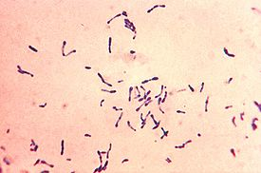
Рис.8.Corynebacterium diphtheriae, окраска по Граму
Исследование отделяемого ран.
Взятие материала производит врач, перевязочная медицинская сестра.
Раны поверхностные: во время перевязки кожу вокруг раны предварительно обработать раствором антисептика; некротические массы, детрит, гной удалить стерильной салфеткой. Взятие материала производить последовательно двумя ватными тампонами круговыми вращательными движениями от центра к периферии. Один тампон - для бактериоскопии, второй - для посева. По Cito! - 3 тампона: для бактериоскопии, посева и постановки чувствительности к антибиотикам.
Пунктаты, отделяемое глубоких ран, кусочков тканей: взятие материала производит врач.
С соблюдением асептики берется материал шприцом в максимальном количестве 0,5-3 мл. Доставлять в шприце, завернув в стерильную салфетку.
Кусочки тканей, нативный материал в количестве 0,5-3г поместить в стерильные флаконы. Доставлять не позднее 2 часов с момента взятия.
Вне часов работы лаборатории материал брать в среду обогащения или коммерческие накопительные среды (Амиеса, тиогликолиевая и др.).
Когда пробы помещают в специализированные транспортные емкости, представляющие собой стерильную одноразовую пробирку с агаризованной или жидкой транспортной средой и зондом-тампоном, вмонтированным в пробку и стерильно упакованным вместе с пробиркой, то хранят при комнатной температуре (18 - 20°С). Транспортные среды, специальные плотные с активированным углем и без него, позволяют обеспечить сохранение жизнеспособности микроорганизмов, требующих особых условий культивирования, в течение 48-72 час.
Исследование отделяемого глаз.
Взятие материала производит врач.
За 5-6 часов до взятия отменить все процедуры и манипуляции. Раздельно из каждого глаза ватным тампоном со слизистой конъюнктивы от наружного к внутреннему краю, не касаясь кожи. Доставлять не позднее 2 часов с момента взятия.
Исследование отделяемого ушей.
Взятие материала производит врач.
При поражении наружного уха обработать кожу 70° спиртом с последующим промыванием физиологическим раствором натрия хлорида. Затем отделяемое из очага взять ватным тампоном. Доставлять не позднее 2 часов с момента взятия. При поражении среднего, внутреннего уха доставляют пунктаты и материал, полученный во время оперативных вмешательств, собранный в стерильную посуду.
Вне часов работы лаборатории материал берется в среду обогащения или коммерческие накопительные среды (Амиеса, тиогликолиевая и др.) и хранится в термостате при 35' С или комнатной температуре в течение 24-48 часов (см. раневое отделяемое).
Исследование желчи.
Взятие материала производит процедурная медицинская сестра.
При зондировании после взятия желчи в клиническую лабораторию порции в стерильные пробирки в количестве 3-5 мл (чаще исследуется порция В, реже - порция С), либо во время операции с помощью шприца, соблюдая правила асептики. Доставлять в течение 2 часов.
Исследование грудного молока.
Взятие материала производит пациентка под контролем медицинской сестры. С соблюдением правил асептики, после туалета молочных желез, предварительно сцедив первые капли в салфетку. Доставлять в стерильных пробоотборниках (контейнерах) в количестве 1-3 мл в течение 0,5-1 часа.
Исследование отделяемого половых органов.
Взятие материала производит врач.
1. На неспецифические возбудители:
«С» канал - ватным тампоном в зеркалах до мануального исследования предварительно обработав влагалищную часть ватным тампоном, смоченным физиологическим раствором натрия хлорида, не касаясь стенок влагалища.
Вульва - до манульного исследования, после введения зеркала и подъемника брать ватным тампоном с патологически измененных участков.
Отделяемое уретры - после туалета наружных половых органов брать ватным тампоном, не касаясь кожи. Доставлять в течение 2 часов с момента забора. По показания параллельно с взятием материала врач-гинеколог (врач-уролог) готовит препараты («мазки») на предметном стекле, используя отдельные стерильные ватные тампоны или гинекологические инструменты, равномерно распределяя материал без грубого втирания и резких штриховых движений.
2. На микоплазмоз, уреаплазмоз - посев материала (соскоб из уретры, заднего свода влагалища, канала шейки матки) в пробирки осуществляют ложкой Фолькмана или тампоном однократного применения. Пробирки доставляют в лабораторию не позднее 2 часов с момента взятия.
3. На трихомониаз - перед взятием материала для посева необходимо на 1 – 2 дня исключить применение местных дезинфицирующих веществ и прием антибиотиков. Материал берут после длительного воздержания от мочеиспускания. у мужчин отделяемое слизистой берут петлей или ложкой Фолькмана из глубины уретры, предварительно очистив отверстие тампоном, смоченным изотоническим раствором хлорида натрия. При малом количестве выделений до взятия материала производят массаж уретры в дистальном направлении. При заболевании предстательной железы исследуют ее сок. у женщин из шейки матки материал берут после введения во влагалище зеркала Куско. Шейку вытирают, удаляют наружную слизисто – гнойную пробку (вагинальный конец) и из отверстия шейки матки корнцангом или вагинальным пинцетом берут вязкую слизь.
Для более успешной диагностики забор материала необходимо проводить из разных очагов поражения. Пробирки со средой после посева помещают в термостат при температуре 35ºС.
4. На гонорею - взятие проводится до начала антимикробной терапии с использованием тампонов: у мужчин отделяемое слизистой оболочки берут петлей или ложкой Фолькмана из глубины уретры, предварительно очистив отверстие тампоном, смоченным изотоническим раствором хлорида натрия. При малом количестве выделений до взятия материала производят массаж уретры в дистальном направлении. При заболевании предстательной железы исследуют ее сок. у женщин из шейки матки материал берут после введения во влагалище зеркала Куско. Шейку вытирают, удаляют наружную слизисто-гнойную пробку (вагинальный конец) и из отверстия шейки матки корнцангом или вагинальным пинцетом берут вязкую слизь (для беременных женщин взятие из экзоцервикса), не допуская загрязнение исследуемого материала микрофлорой влагалища.
Исследование испражнений.
Взятие материала производит медицинская сестра.
1. На патогенные энтеробактерий (шигеллы, сальмонеллы, эшерихий) - из судна без следов дезинфицирующих растворов брать слизь, зелень, фекалий в стерильную посуду или в пробирку с транспортными средами (глицериновый консервант, Кэри-Блейра или другие коммерческие накопительные среды) в объеме не более 1/3 от среды.
Нативный фекалий (без транспортной среды) - доставлять в течение 2 часов с момента взятия.
Вне часов работы лаборатории хранить в холодильнике +40С в глицериновом консерванте до 16-24 часов, среде Кэри-Блейра и других коммерческих средах - до 48 часов.
2. На дисбактериоз, грибы, патогенный стафилококк, УПМ (условно-патогенную микрофлору), иерсинии - из судна с соблюдением асептики 1-2 г нативного фекалия в стерильные контейнеры с лопаточкой. Доставлять не позднее 2 часов с момента взятия.
3. На возбудителей холеры - 0,5-1,5 г нативный фекалий (доставлять не позднее 2 часов с момента взятия), при невозможности доставить в требуемые сроки - в холерный консервант (хранить в термостате 350С до 6 часов).
4. На выявление антигенов лямблий; хеликобактера; рота-, нора- и аденовирусов, токсинов клостридий иммунохроматогенным методом (экспресс-метод) - нативный фекалий 0,5-1,5 г в чистой стеклянной посуде.
Каждая проба сопровождается документом - направлением, где указывают: фамилию, имя, отчество пациента; год рождения; отделение, в котором он находится; номер истории болезни (амбулаторной карты); диагноз; материал, посылаемый на исследование, и задачи исследования; дату и время взятия материала; антибактериальные (иммунные) препараты, если проба берется на фоне антибиотико- и/или иммунотерапии; фамилию, имя, отчество лечащего врача (консультанта), направляющего пробу на исследование.
Мне сказали принести бак.материалы из «грязной» зоны в «чистую» зону. Когда мы спускались вниз, нам должны быть перчатки, но надевать их рано. Надо их надеть когда пришли в грязную зону и взять бак.материалы. Когда мы их взяли, нам показали лифт чтобы мы не несли по коридору. Иногда может быть так что бак.материалы бывают очень тяжёлыми.
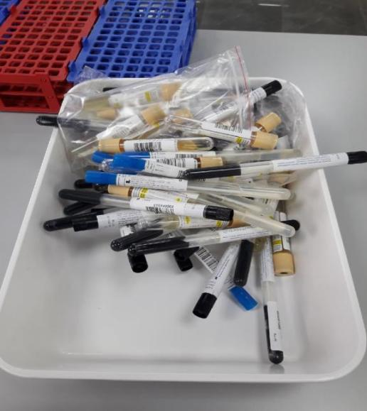
рис.9 взятие биологического материала

Ознакомилась с правилами приема, приготовления, хранения и списания бактериологических питательных сред (БПС).
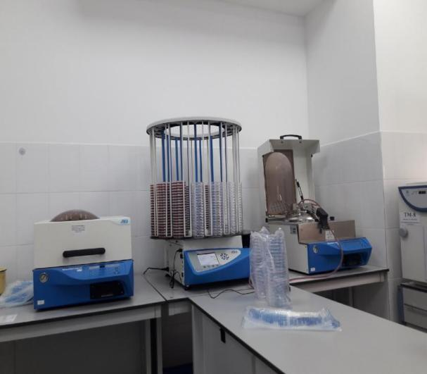

Рис.10 Мастерклавы для приготовления питательных сред

К питательным средам предъявляются следующие требования: должны содержать все необходимые вещества для питания микробов, иметь определенную реакцию среды, быть стерильными и обязательно влажными, бактериологические питательные среды (БПС). Среды коммерческого производства должны храниться с соблюдением требований температурного режима, в упаковке производителя. На упаковке обязательно указан срок годности питательной среды, применение с истекшим сроком годности запрещено.
Этапы приготовления:
- Берётся навеска сухо основы (из расчета количества в граммах, указанного на литр)
- В металлическую емкость ссыпают навеску и добавляют нужное количество дистиллированной воды.
- Нагревают, размешивая
- Разливают в посуду (флаконы, пробирки, чашки Петри )
- Среды, которые подлежат стерилизации, отправляют в стерилизационную в паровой стерилизатор, закладывая индикаторы с соответствующим режимом
- После стерилизации проводят маркировку емкостей

13.05.2021
Приготовление питательных сред: обще употребительных, элективных, дифференциально - диагностических
- Особенностью работ является постоянное соприкосновение сотрудников лаборатории с заразным материалом, культурами патогенных микробов, заражёнными животными, кровью и выделениями больного. Поэтому все сотрудники лаборатории обязаны соблюдать следующие правила работы, которые обеспечивают стерильность в работе и предупреждают возможность возникновения внутри лабораторных заражений:
- В помещении лаборатории нельзя входить без специальной одежды - халата и белой шапочки или косынки.
- Нельзя вносить в лабораторию посторонние вещи.
- Запрещается выходить за пределы лаборатории в халатах или надевать верхнее платье на халат.
- В помещении лаборатории категорически запрещается курить, принимать пищу, хранить продукты питания.
- Весь материал, поступающий в лабораторию, должен рассматриваться как инфицированный.
- При распаковке присланного заразного материала необходимо соблюдать осторожность: банки, содержащие материал для исследования, при получении обтирают снаружи дезинфицирующим раствором и ставят не прямо на стол, а на подносы или в кюветы.
- Переливание жидкостей, содержащих патогенные микробы, производят над сосудом, наполненным дезинфицирующим раствором.
- О случаях аварии с посудой, содержащей заразный материал, или проливания жидкого заразного материала надо немедленно сообщать заведующему лабораторией или его заместителю. Мероприятия по обеззараживанию загрязнённых патогенным материалом платья частей тела, предметов рабочего места и поверхностей осуществляют немедленно.
- При исследовании заразного материала и работе с патогенными культурами микробов необходимо строго соблюдать общепринятые в бактериологической практике технические приёмы, исключающие возможность соприкосновения рук с заразным материалом.
- Заражённый материал и ненужные культуры подлежат обязательному уничтожению, по возможности в тот же день. Инструменты, использованные в работе с заразным материалом, тотчас после их употребления дезинфицируют, как и поверхность рабочего места.
- При выполнении работ нужно строго следить за чистотой рук: по окончании работы с заразным материалом их дезинфицируют. Рабочее место в конце дня приводят в порядок и тщательно дезинфицируют, а заразный материал и культуры микробов, необходимые для дальнейшей работы, ставят на хранение в запирающийся рефрижератор или сейф.
- Работники лаборатории подлежат обязательной вакцинации против тех инфекционных болезней, возбудители которых могут встретиться в исследуемых объектах.

Помещения микробиологических лабораторий по степени опасности для персонала разделяются на 2 зоны:
I. "Заразная" зона - помещение или группа помещений лаборатории, где осуществляются манипуляции с патогенными биологическими агентами и их хранение, персонал одет в соответствующий тип защитной одежды.
II. "Чистая" зона - помещения, где не проводят работу с биологическим материалом, персонал одет в личную одежду.
Необходимые предметы для бактериологической работы:
- Набор красок и реактивов для окраски
- Стекла предметные
- Стекла покровные
- Стекла с лунками
- Штатив под пробирки
- Петля бактериальная
- Шпатели стеклянные
- Шпатели металлические
- Банка с ватой
- Пипетки, градуированные на 1, 2, 5, 10 мл
- Пипетки пастеровские
- Пинцет, ножницы, скальпель
- Емкости с дезинфицирующими растворами
- Микроскоп с осветителем
- Лупа
- Масленка с иммерсионным маслом
- Фильтровальная бумага
- Банка с дезинфицирующим раствором для пипеток
- Спиртовая или газовая горелка
- Установка для окраски препаратов
- Песочные часы на 1 или 2 минуты
- Груша с резиновой трубкой
- Карандаш по стеклу
- Банка со спиртовыми ватками
Питательные среды являются основой микробиологической работы, и их качество нередко определяет результаты всего исследования. Среды должны создавать оптимальные (наилучшие) условия для жизнедеятельности микробов.
Этапы приготовление сред
Посуда для приготовления сред не должна содержать посторонних веществ, например, щелочей, выделяемых некоторыми сортами стекла, или окислов железа, которые могут попасть в среду при варке ее в ржавых кастрюлях. Лучше всего пользоваться стеклянной, эмалированной или алюминиевой посудой. Большие количества среды (десятки и сотни литров) готовят в специальных варочных котлах или реактора. Перед употреблением посуду необходимо тщательно вымыть, прополоскать и высушить.
Этапы приготовления сред:
1) варка;
2) установление оптимальной величины рН;
3) осветление;
4) фильтрация;
5) разлив;
6) стерилизация;
7) контроль.
Хранят среды при комнатной температуре в шкафах, желательно специально для них предназначенных. Некоторые среды, например, среды с кровью и витаминами, хранят в холодильник.

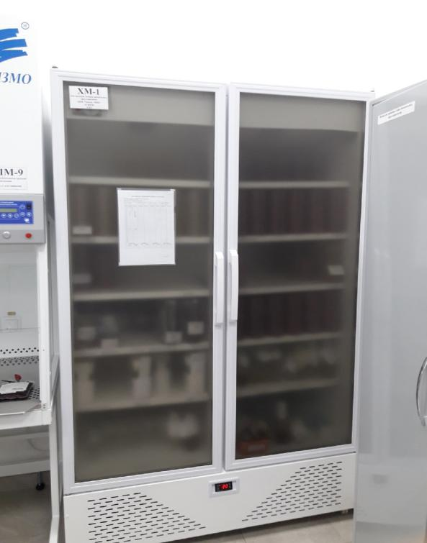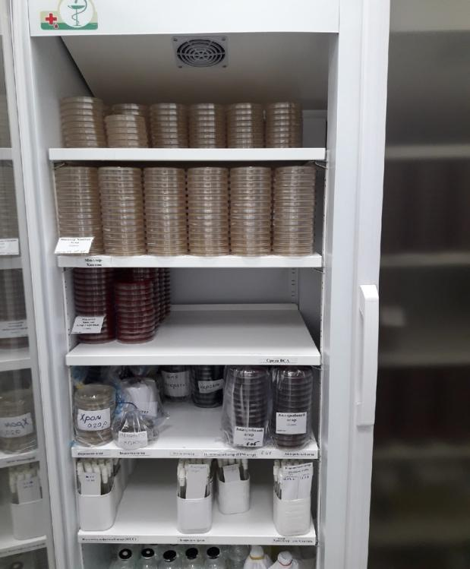
Рис.11.Холодильники для хранения питательных сред

14.05.2021
Микробиологическая диагностика возбудителей инфекционных заболеваний (гнойно-воспалительных, кишечных)
Инфекция или инфекционные процессы – это совокупность явлений, возникающих и развевающихся в макроорганизме при внедрении и размножение в нем болезнетворных микроорганизмов. Крайней степенью выраженности инфекционного процесса является инфекционная болезнь!
Патогенность это генетически обусловленный видовой признак.
Для большинства патогенных м.о характерна специфичность – способность данного вида м.о вызывать определенное заболевание. Степень или мера патогенности называется вирулентностью.
Адгезия - способность адсорбироваться на определенных, чувствительных к данному микробу клетках организма хозяина. Она обусловлена, с одной стороны, поверхностными структурами микробной клетки, с другой – наличием рецепторов клетки макроорганизма, способных вступать в соединение с микробной клеткой.
Колонизация представляет собой процесс размножения микробов в месте адгезии.
Колонизация обеспечивает накопление микроорганизмов до такой критической концентрации, которая способна вызвать патологическое действие
Инвазивность - способность микроорганизма преодолевать защитные барьеры организма, проникать в органы, ткани и полости, размножаться в них, подавлять защитные средства макроорганизма. Инвазионные свойства патогенных бактерий обеспечиваются за счет микробных ферментов, капсул и всяких специальных структур клетки.
Подавление фагоцитоза осуществляют капсулы бактерии.
Токсины

Экзотоксины Эндотоксины
Схема.1. виды токсин.

Источники инфекции
- Человек
- Животное
Механизмы передачи возбудителей инфекций
- Фекально-оральный
- Воздушно-капельный
- Трансмиссивный
- Контактный:
а) прямой - передача возбудителей происходит при непосредственном соприкосновении (венерические болезни);
б) непрямой - через зараженные предметы окружающей обстановки (игрушки, на которых могут находиться возбудители, например, дизентерии).
Входные ворота – это те органы и ткани организма хозяина, через которые проникают патогенные микроорганизмы.
Формы инфекционного процесса:
Экзогенные инфекции возникают в результате поступления возбудителя из окружающей среды.
Эндогенной (аутоинфекции) возбудитель находиться в организме в составе облигатной или транзиторной флоры.
Периоды инфекции:
- Инкубационный период (до появления первых признаков заболевания)
- Продромальный период (появление общих симптомов заболевания)
- Период развития острых клинических явлений (появление специфических симптомов заболевания)
- Период выздоровление (восстановления функций организма)
Рецидив - возврат симптомов заболевания (возвратный тиф, малярия), которые возникают без повторного заражения за счет оставшихся в организме возбудителей.
Методы диагностики инфекционных заболеваний
- Микроскопический метод диагностики используется для изучения окрашенных мазков и мазков из нативного материала в микроскопе и позволяет характеризовать морфологию (форму) возбудителя, его отношение к различным красителям, подвижность. С помощью этого метода можно подтвердить клинический диагноз гонореи, дифтерии, возвратного тифа, сифилиса и некоторых других болезней.
- Микробиологический (бактериологический) метод применяют для выделения и изучения чистой культуры возбудителя, т. е. для установления этиологии заболевания. Лабораторная диагностика большинства инфекционных болезней (брюшной тиф, дизентерия, холера, коклюш и др.) основана на применение этого метода.
- Серологический метод. Выявляет в сыворотке крови вещества, образующиеся в ответ на внедрение возбудителя в организме человека (антитела). С его помощью подтверждают диагноз бруцеллеза, туляремии, брюшного тифа и др.
- Биологический (эксперементальный) метод. Биологическими называют методы исследования, проводимые на лабораторных животных. Цель этих исследований: выделение микроорганизмов из исследуемого материала, особенно в тех случаях, когда возбудитель не может быть обнаружен методом посева, например при вирусных заболеваниях, риккетсиоза и т. д.; выделение чистой культуры из материала, загрязненного другими микроорганизмами, не позволяющими искомому возбудителю размножаться на искусственной питательной среде; определение некоторых свойств выделенных микроорга¬низмов (вирулентность и др.).
- Экспериментальное заражение позволяет воспроизвести некоторые инфекционные болезни и решить ряд вопросов, касающихся инфекции и иммунитета, эффективности иммунобиологических препаратов, определения их реактивности и превентивных (предупредительных) свойств.
Аллергические пробы, их сущность, применение.
Аллергические диагностические пробы - высокоспецифичный и чувствительный метод диагностики аллергических и инфекционных заболеваний, в патогенезе которых преобладает аллергический компонент. Пробы основаны на местной или общей реакции сенсибилизированного организма в ответ на введение специфического аллергена.
Особое значение аллергические диагностические пробы имеют при диагностике аллергических заболеваний, так как определение аллергена или группы аллергенов, вызвавших состояние гиперчувствительности, позволяет в дальнейшем применять эти аллергены для гипосенсибилизации организма - наиболее специфического и перспективного метода лечения аллергических заболеваний.
Аллергические диагностические пробы применяют также при диагностике некоторых инфекционных, сопровождающихся аллергической сенсибилизацией организма. При диагностике туберкулеза применяют скарификационную пробу Пирке и внутрикожную пробу Манту. В качестве аллергена применяют разведения сухого очищенного туберкулина. При диагностике бруцеллеза применяют внутрикожную пробу Бюрне. Аллергеном служит раствор бруцеллина, содержащий антигенный набор трех различных возбудителей бруцеллеза. При диагностике туляремии применяют внутрикожную пробу с тулярином - убитой нагреванием взвесью бактерий. При диагностике дизентерии применяют пробу с дизентерином Цуверкалова.
Аллергические диагностические пробы - диагностические реакции, выявляющие состояние повышенной чувствительности организма к соответствующим аллергенам.
Полимеразная цепная реакция.
Одной из важнейших областей применения ПЦР является идентификация патогенных микроорганизмов, являющихся возбудителями заболевания людей, животных и растений.
Полимеразная цепная реакция (ПЦР) - экспериментальный метод молекулярной биологии, позволяющий добиться значительного увеличения малых концентраций определённых фрагментов нуклеиновой кислоты (ДНК) в биологическом материале (пробе).
Помимо амплификации (увеличения числа копий) ДНК, ПЦР позволяет производить множество других манипуляций с нуклеиновыми кислотами (введение мутаций, сращивание фрагментов ДНК) и широко используется в биологической и медицинской практике, например, для диагностики заболеваний (наследственных, инфекционных), для установления отцовства, для клонирования генов, выделения новых генов.
Сегодня я весь день заполняла журналы. Количество журнала 16. Журналы предназначены для обработки и генеральной уборки комнаты.
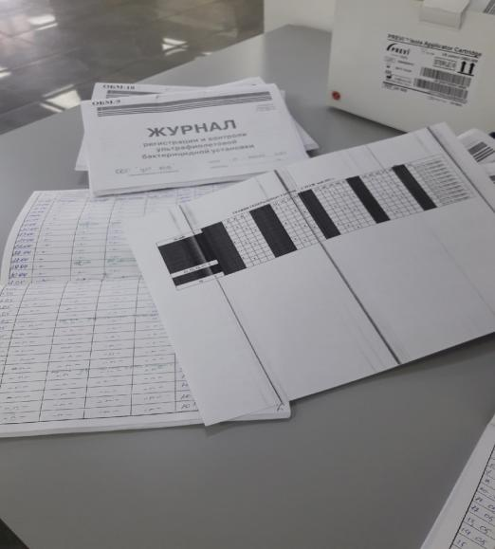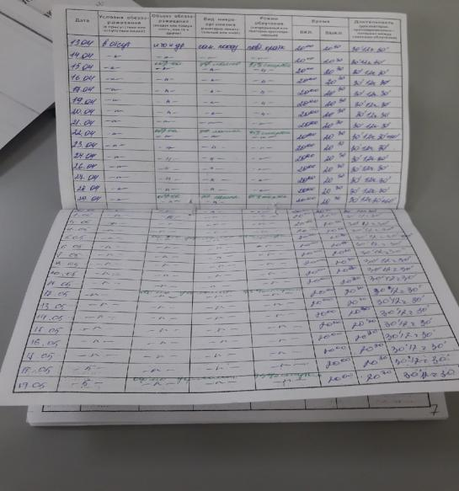
Рис.12.Журналы для обработки комнаты

15.05.2021
Преимущества ПЦР как метода диагностики инфекционных, инвазивных заболеваний человека.
Прямое определение наличия возбудителей. Выявление специфического участка ДНК возбудителя методом ПЦР дает указание на присутствие возбудителя инфекции.
Высокая чувствительность. ПЦР в настоящее время является наиболее совершенным диагностическим методом, позволяющим при необходимости выявлять единичные клетки возбудителей инфекционных, инвазионных инфекций заболеваний независимо от их природы, даже в тех случаях, когда другими методами (иммунологическими, бактериологическими, микроскопическими и др.) их выявление невозможно.
Чувствительность ПЦР
Тест - систем составляет 10 - 100 клеток возбудителя в анализируемой пробе, в то время как чувствительность иммунологических тестов колеблется в пределах 103 - 105 клеток.
Высокая специфичность.
Высокая специфичность метода обусловлена, тем что в исследуемом материале выявляется уникальный, характерный только для данного вида фрагмент ДНК либо РНК.
Простота исполнения, возможность полной автоматизации и быстрота получеия результатов. Диагностика с помощью ПЦР состоит из трех частей: обработка исследуемого материала, т.е. приготовление образца ДНК или РНК, амплификация, заданного фрагмента и регистрация результатов реакции.
Использование для анализа непосредственно клинического и патологического материала. Метод ПЦР позволяет проводить определение возбудителя заболеваний непосредственно в клиническом материале (кровь, сыворотка крови, мазки, смывы, соскобы, слюна, мокрота, спинномозговая жидкость и.т.д.) различном патологическом материале (образцы тканей и органов), а также в материале, получаемом из объектов окружающей среды (вода, почва и т.д.) для проведения анализа не требуется выделения и выращивания культур возбудителя.
Постоянно совершенствующиеся методы обработки исследуемого материала позволяют сократить затрачиваемое время до минимума.
Малое количество используемого материала для исследования. Количество исследуемого материала может составлять несколько десятков микролитров, так как в результате проведения ПЦР концентрация анализируемого участка ДНК (РНК) выявляемого возбудителя увеличивается в сотни и тысячи раз.
ПЦР позволяет осуществлять диагностику острых, хронических, латентных инфекций и паразитарных инвазий.
ПЦР тест-системы особенно эффективны при диагностики некультивируемых, труднокультивируемых или персистирующих форм патогенных микроорганизмов, с которыми часто приходится сталкиваться при хронических и латентных инфекциях, при тестировании организмов в объектах внешней среды. При, диагностики с помощью ПЦР достигается размножение не тестируемого организма, а только специфического фрагмента его ДНК, являющегося маркерным для данного вида.
Исключение возможности инфицирования персонала в процессе проведения ПЦР. Исследуемый материал может быть дезинфицирован химической или термической обработкой в момент его взятия, следовательно, исключается возможность инфицирования персонала в процессе проведения ПЦР.
Задачи, решаемые с помощью ПЦР.
- ПЦР - незаменимый инструмент при идентификации всех микроорганизмов, находящихся в различном биологическом материале на разных стадиях патологического процесса;
- ПЦР позволяет проводить определение антибиотикорезистентности медленнорастущих и труднокультивируемых организмов;
- технология ПЦР изменила способы маркирования штаммов организмов для целей эпидемиологического анализа, тем самым расширив его возможности;
- таксономия микроорганизмов. В последние годы с этой целью начали применять метод ПЦР с произвольными праймерами, которые имеют преимущества перед другими методами (ДНК-гибридизация, геномная дактилоскопия и т.д.);
- в качестве исследуемых образцов в реакцию можно брать любые клетки, биологические жидкости, ткани и объекты внешней среды, причем не только содержащие свежую ДНК (РНК), но и содержащие фрагментированную ДНК.

Произвела, посев материала (утренняя порция мочи) на 5 питательны средах: Кровяной агар, Эндо, ЖСА (желточно – солевой агар), Э/к агар (энтерококк агар) и Кандида агар.
1. Кровяной агар – получают путем добавления к питательной среде 5–10% стерильной дефибринированной крови барана, кролика лошади, человека. Среда используется для выделения стрептококков, пневмококков и других бактерий, а также для изучения гемолитической активности.
2. Среда Эндо - дифференциальная среда для выделения энтеробактерий и способности использовать лактозу
3. Желточно-солевой агар (ЖСА) - среда для выявления стафилококков, содержит до 10% хлорида натрия, , что подавляет большинство бактерий, содержащихся в материале. Кроме того, эта среда является и дифференциально-диагностической, так как присутствие яичного желтка позволяет выявить фермент лецитиназу (лецитовителлазу), который образуют патогенные стафилококки. Лецитиназа расщепляет лецитин на фосфорхолины и нерастворимые в воде жирные кислоты, поэтому среда вокруг лецитиназоположительных колоний мутнеет и появляется опалесцирующая зона в виде «радужного венчика»
4. Энтерококк агар - питательная среда предназначена для выделения энтерококков из клинического материала (фекальных масс, мочи, мокроты и др.), воды, пищевых продуктов и других объектов.
5. Кандида агар – среда для селективного выделения, дифференциации и быстрой идентификации кандид. Хромогенные субстраты, содержащиеся в данной среде, позволяют легко и быстро идентифицировать и дифференцировать пять различных видов кандид.
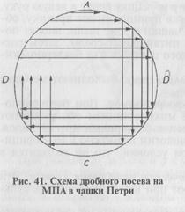
Методика секторных посевов
Бактериологической петлей диаметром 3 мм произвести посев (30-40 штрихов) исследуемого материала на 1-й сектор чашек Петри с питательными средами. После этого петлю прожечь и произвести 4 штриховых посева из 1-го сектора по 2-й, аналогичным образом из 2-го сектора в 3-й, и из 3-го в 4-й, прожигая петлю после пересева с каждого сектора. Чашки инкубировать в термостате при 37°С в течение 18-24 часов.
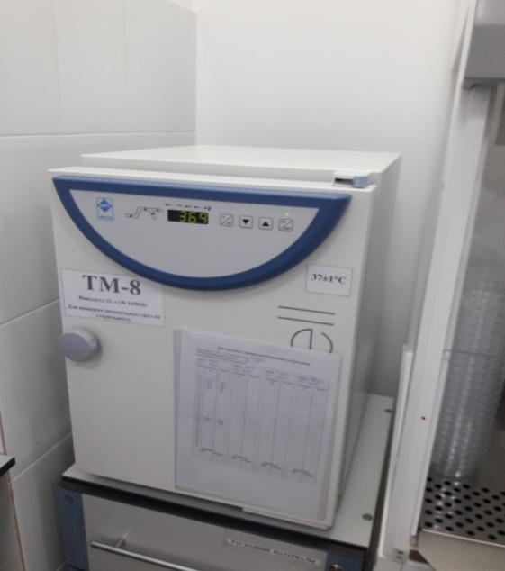
рис.13. термостат для инкубирование чашки

По окончанию работ провела дезинфекцию рабочей поверхности, продезинфицировала перчатки и поместила их в ведро класса Б. Провела гигиеническую обработку рук по схеме и нанесла на руки дезинфицирующее средство.

17.05.2021
Гнойно-воспалительные заболевания
Подавляющее большинство гнойно-воспалительных заболеваний вызывают кокки, т.е. имеющие сферическую (шаровидную) форму микроорганизмы. Их делят на две большие группы - грамположительные и грамотрицательные. Внутри этих групп выделяют аэробные и факультативно-анаэробные кокки и анаэробные кокки.
Среди грамположительных аэробных и факультативно-анаэробных кокков наибольшее значение имеют микроорганизмы семейства Micrococcaceae (род Staphylococcus) и семейства Streptococcaceae (род Streptococcus), среди грамотрицательных аэробных и факультативно - анаэробных кокков - представители семейства Neisseriaceae (N.gonorrhoeae - гонококк и N.meningitidis - менингококк).
Род Staphylococcus
В состав рода входит более 20 видов, из которых наибольшее значение имеют S.aureus (золотистый стафилококк), S.epidermidis, S.saprophyticus.
Морфология. Грамположительные кокки, для которых характерно взаиморасположение скоплениями в виде гроздей винограда, т.к. они делятся во взаимоперпендикулярных плоскостях. Имеют микрокапсулу, спор не образуют, жгутиков не имеют.
Культуральные свойства. Факультативные анаэробы, хемоорганотрофы. Хорошо растут на простых питательных средах, в том числе на средах с 5- 10% NaCl. Температурный оптимум от +35 до +37°С, рН 6-8. На плотных средах образуют непрозрачные круглые (2-4 мм в диаметре) ровные колонии, окрашенные в цвет (кремовый, желтый, оранжевый). Кроме S-форм колоний могут образовывать R-формы. На жидких средах дают равномерное помутнение, затем выпадает рыхлый осадок.
Биохимические свойства. Обладают высокой биохимической активностью, образуют различные ферменты, во многом определяющие патогенность. Каталазоположительны, оксидазоотрицательны. Углеводы ферментируют до кислоты без газа, разжижают желатин с образованием воронки, образуют сероводород.
Факторы патогенности. К ним относят микрокапсулу, компоненты клеточной стенки (тейхоевые кислоты, белок А), ферменты и токсины.
1. Факторами адгезии являются высокие гидрофобные свойства поверхностных структур.
2. Компоненты клеточной стенки стимулируют развитие воспалительных реакций, основное значение в них имеют нейтрофилы.
3. Разнообразные ферменты стафилококков играют роль факторов агрессии и защиты. Главным фактором является плазмокоагулаза, свертывающая сыворотку (плазму) крови и образующая тромбиноподобное вещество, обволакивающее стафилококки и препятствующее действию защитных реакций организма. Кроме нее - фибролизин, ДНК-аза, лецитиназа, фосфатаза.
4. Стафилококки синтезируют обширный комплекс экзотоксинов:
Мембраноповреждающие токсины могут повреждать эритроциты (гемолизины), лейкоциты, макрофаги, тромбоциты и др. Выделяют несколько типов, отличающихся по антигенной структуре, спектру лизируемых клеток, скорости действия.
Эксфолиативные токсины оказывают дерматонекротическое действие (пузырчатка новорожденных).
Экзотоксин, вызывающий синдром токсического шока. Высокосорбционные тампоны вызывали тяжелый эндотоксический шок у женщин.
Энтеротоксины, с которыми связаны пищевые интоксикации.
5. Ряд экзотоксинов и других структур стафилококков обладают аллергизирующим действием, обусловливая эффект развития ГЗТ. Наличие перекрестно-реагирующих антигенов способствует развитию аутоиммунных процессов.
6. Факторы, угнетающие фагоцитоз - капсула, белок А, тейхоевые кислоты, пептидогликан, токсины.
Особые свойства возбудителя:
- Способность поражать практически любую ткань и орган.
- Очень высокая устойчивость среди неспорообразующих бактерий к факторам внешней среды.
- Постоянное пребывание на кожных покровах и сообщающихся с внешней средой слизистых оболочках.
- Суперантигенные свойства.
- Высокая изменчивость и антибиотикорезистентность, что имеет важное значение для эпидемического процесса.
Эпидемиологические особенности. Стафилококковые инфекции могут носить характер эндогенной инфекции (повреждение органов и тканей с проникновением возбудителя) или экзогенный характер, обусловленный различными путями заражения - алиментарным (при стафилококковых отравлениях), контактно-бытовым, воздушно-капельным и воздушно-пылевым.
Существенное значение имеет носительство патогенных стафилококков, чаще всего - на слизистой носа и зева, на втором месте - кожа. В условиях медицинских учреждений (родильные дома, хирургические стационары) и в закрытых коллективах особую опасность представляют резидентные (постоянные) носители, у которых наблюдается колонизация слизистых носа и зева и длительная персистенция стафилококков.
Особенности клиники и патогенеза. Стафилококковые инфекции можно разделить на локальные и системные (генерализованные). Среди первых - фурункулы, панариции, мастит, гнойные осложнения раневых поверхностей. Среди вторых – сепсис, стафилококковые пневмонии, осложнения после родов и операций, приводящих к синдрому токсического шока, остеомиелиты и др.
Постинфекционный иммунитет при стафилококковых инфекциях можно разделить на клеточный и гуморальный, антибактериальный и антитоксический. В связи с очень разнообразной и изменчивой антигенной структурой перекрестного иммунитета у стафилококков нет. В защите важную роль имеют антитоксины, антибактериальные антитела, антитела против ферментов патогенности, Т-лимфоциты, фагоциты.
Лабораторная диагностика. Применяют бактериологические, микроскопические и серологические методы. Основным является бактериологический метод.
Материал для исследования - кровь, гной, слизь из носа и зева, отделяемое ран, мокрота (при пневмонии), испражнения (при колите), подозрительные продукты, рвотные массы и промывные воды желудка, испражнения - при пищевых интоксикациях.
Имеются принципиальные схемы выделения и идентификации стафилококков, в т.ч. с использованием микротестсистем.
Профилактика и лечение - это наиболее сложные вопросы стафилококковых инфекций. Для проведения адекватной антимикробной терапии необходимо определение чувствительности культур к антибиотикам (прежде всего - к бета-лактамовым), в тяжелых и затяжных случаях применяют донорский антистафилококковый иммуноглобулин. Определенный эффект может оказать фаготерапия. Для создания иммунитета применяют стафилококковый анатоксин, создающий антитоксический иммунитет.
Устойчивость к факторам окружающей среды. Стафилококки довольно устойчивы, поэтому они обнаруживаются в воздухе, почве, воде, на предметах обихода. При температуре 100° С они погибают моментально, при температуре 70° С - через 10-15 мин. Они хорошо переносят низкие температуры. При замораживании сохраняют жизнеспособность в течение нескольких лет. Хорошо переносят высушивание. Прямой солнечный свет убивает их только через несколько часов. Обычные растворы дезинфицирующих веществ (например, сулема в разведении 1:1000) убивают их через 15-20 мин. При обезвреживании выделений, содержащих гной, белок, мокроту, не следует применять фенол. Это дезинфицирующее вещество вызывает коагуляцию белков, что предохраняет микроорганизмы от гибели. Стафилококки чувствительны к бриллиантовому зеленому.
Источники инфекции. Больной человек и бактерионоситель.
Пути передачи. Контактно-бытовой, воздушно-капельный, воздушно-пылевой, пищевой.
Заболевания у человека. Пиодермия, фурункулы, карбункулы, панариции, абсцессы; воспалительные процессы различных органов и тканей; ангины, циститы, остеомиелиты, холециститы, маститы; сепсис и септикопиемия; пищевые токсикоинфекции и многие другие. Описано около 120 нозологических форм стафилококковой этиологии.
Иммунитет. У человека имеется естественная резистентность, связанная с механическими факторами, фагоцитозом и наличием антител. Воспалительный процесс, возникающий в месте внедрения возбудителя, обусловливает задержку стафилококков и затрудняет их распространение по организму. В образовавшемся очаге стафилококки подвергаются фагоцитозу.
Образующийся в процессе заболевания антитоксин является важным фактором в общем комплексе иммунитета. Однако приобретенный иммунитет нестойкий, поэтому наблюдаются рецидивы.
Профилактика. Сводится к улучшению санитарно-гигиенических условий, активному выявлению больных и бактерионосителей, правильному режиму работы больничных учреждений.
Специфическая профилактика. Стафилококковый анатоксин и антистафилококковый иммуноглобулин.
Лечение. Антибактериальные препараты, поливалентный стафилококковый бактериофаг, антистафилококковая плазма и иммуноглобулин. В некоторых случаях при хроническом течении стафилококковых инфекций применяют аутовакцину.
Стрептококки
В семейство Streptococcaceae входит семь родов, из которых для человека наибольшее значение имеют стрептококки (род Streptococcus) и энтерококки (род Enterococcus). Наиболее значимые виды - S.pyogenes (стрептококки группы А), S.pneumoniae (пневмококк), S.viridans (зеленящие стрептококки), Enterococcus faecalis.
Морфология. Стрептококки - грамположительные бактерии шаровидной или овоидной формы, чаще в виде цепочек, неподвижные, не имеют спор. Патогенные виды образуют капсулу (у пневмококка имеет диагностическое значение). Факультативные (большинство) или строгие анаэробы.
Культуральные свойства. Стрептококки плохо растут на простых питательных средах. Обычно используют среды с кровью или сывороткой крови. Чаще применяют сахарный бульон и кровяной агар, содержащий 5% дефибринированной крови. На бульоне рост придонно-пристеночный в виде крошковатого осадка, бульон чаще прозрачен. На плотных средах чаще образуют очень мелкие колонии. Оптимум температуры +37^{о} С, рН - 7,2-7,6.
Для дифференциации стрептококков используют различные признаки: рост при +10^{о} и 45^{о} С, рост на среде с 6,5% NaCl, рост на среде с рН 9,6, рост на среде с 40% желчи, рост в молоке с 0,1% метиленовым синим, рост после прогревания в течение 30 мин. при 60^{о} С. Наиболее распространенный S.pyogenes относится к 1 группе (все признаки отрицательны), энтерококки (3 группа) - все признаки положительны.
Существует ряд классификаций стрептококков. Наиболее проста классификация, основанная на особенностях роста этих микроорганизмов на агаре с кровью барана (по отношению к эритроцитам).
Бета-гемолитические стрептококки при росте на кровяном агаре образуют вокруг колонии четкую зону гемолиза, альфа-гемолитические - частичный гемолиз и позеленение среды (превращение окси- в метгемоглобин), гамма-гемолитические - на кровяном агаре гемолиза незаметно. Альфа-гемолитические стрептококки за зеленый цвет среды называют S.viridans (зеленящими).

Факторы патогенности стрептококков
1. Белок М - главный фактор. Определяет адгезивные свойства, угнетает фагоцитоз, определяет типоспецифичность, обладает свойствами суперантигена.
2. Капсула - маскирует стрептококки за счет гиалуроновой кислоты, аналогичной гиалуроновой кислоте в тканях хозяина.
3. Пептидаза - снижает активность фагоцитов.
4. Стрептококки вызывают выраженную воспалительную реакцию, в значительной степени обусловленную секрецией более 20 растворимых ферментов (стрептолизины, гиалуронидаза, ДНК-аза, стрептокиназа, протеаза) и эритрогенных токсинов.
Эритрогенин - скарлатинозный токсин, обусловливающий образование ярко-красной скарлатинозной сыпи.
Эпидемиологические особенности. Основными источниками являются больные острыми стрептококковыми инфекциями (ангина, пневмония, скарлатина), а также реконвалесценты. Механизм заражения - воздушно-капельный, реже - контактный, очень редко - алиментарный.
Клинико-патогенетические особенности. Стрептококки - обитатели слизистых верхних дыхательных путей, пищеварительного и мочеполового трактов, вызывают различные заболевания эндо- и экзогенного характера. Выделяют локальные (тонзиллит, кариес, ангины, отиты и др.) и генерализованные инфекции (ревматизм, рожистое воспаление, скарлатина, сепсис, пневмония, стрептодермии и др.). Развитие тех или иных форм зависит от ряда условий, в т.ч. от входных ворот, различных факторов патогенности, состояния иммунной системы.
Особое положение в роде Streptococcus занимает вид S.pneumoniae (пневмококк) - этиологический агент крупозной пневмонии, острых и хронических воспалительных заболеваний легких. От остальных стрептококков отличается морфологией (чаще диплококки в форме пламени свечи, плоскими концами друг к другу, обладают выраженной капсулой), антигенной специфичностью, высокой чувствительностью к желчи и оптохину, вызывают альфа-гемолиз. Главный фактор патогенности - полисахаридная капсула.
Скарлатину вызывают различные серотипы бета-гемолитических стрептококков, обладающих М-антигеном и продуцирующих эритрогенин (токсигенные стрептококки серогруппы А). При отсутствии антитоксического иммунитета возникает скарлатина, при наличии - ангина.
Лабораторная диагностика. Основной метод диагностики - бактериологический. Материал для исследования - кровь, гной, слизь из зева, налет с миндалин, отделяемое ран. Решающим при исследовании выделенных культур является определение серогруппы (вида).
Общая характеристика
Наибольшее значение имеет род Neisseria, из видов - N.gonorrhoeae - гонококк и N.meningitidis - менингококк, остальные виды нейссерий - комменсалы.
Морфология. Нейссерии - диплококки, напоминающие кофейные зерна или бобы, прилегающие друг к другу уплощенными сторонами. Для них характерно наличие капсулы, а также пилей и ворсинок, облегчающих адгезию патогенных нейссерий к эпителию.
Культуральные особенности. Для культивирования патогенные нейссерии требуют среды с кровью, сывороткой крови или асцитической жидкостью человека. Каждый вид избирательно ферментирует углеводы. Оптимальная температура +37^{о} С, рН 7,2-7,4. Для культивирования пригодны кровяной и шоколадный агар с добавлением крахмала, нужна повышенная концентрация CO₂, селективные компоненты, подавляющие рост сопутствующей микрофлоры.
Ферментативные свойства. Стрептококки обладают сахаролитическими свойствами. Они расщепляют глюкозу, лактозу, сахарозу, маннит (не всегда) и мальтозу с образованием кислоты. Протеолитические свойства у них слабо выражены. Они свертывают молоко, желатин не разжижают.
Токсинообразование. Стрептококки образуют ряд экзотоксинов: 1) стрептолизины - разрушают эритроциты (О-стрептолизин обладает кардиотоксическим действием); 2) лейкоцидин - разрушает лейкоциты (образуется высоковирулентными штаммами); 3) эритрогенный (скарлатинозный) токсин - обусловливает клиническую картину скарлатины - интоксикацию, сосудистые реакции, сыпь и пр. Синтез эритрогенного токсина детерминирован профагом; 4) цитотоксины - обладают способностью вызывать гломерулонефрит.
Антигенная структура и классификация. У стрептококков обнаружены различные антигены. В цитоплазме клетки содержится видовой нуклеопротеидной природы антиген - единый для всех стрептококков. На поверхности клеточной стенки расположены протеиновые типовые антигены. В клеточной стенке стрептококков обнаружен полисахаридный групповой антиген.
По составу полисахаридной группоспецифической фракции антигена все стрептококки делятся на группы, обозначаемые большими латинскими буквами А, В, С, D и т. д. до S. Кроме групп, стрептококки разделены на серологические типы, которые обозначаются арабскими цифрами.
Устойчивость к факторам окружающей среды. Стрептококки довольно устойчивы в окружающей среде. При температуре 60° С погибают через 30 мин.
В высушенном гное и мокроте они сохраняются месяцами. Обычные концентрации дезинфицирующих веществ губят их через 15-20 мин. Энтерококки значительно устойчивее, дезинфицирующие растворы убивают их только через 50-60 мин.
Источники инфекции. Люди (больные и носители), реже животные или инфицированные продукты.
Пути передачи. Воздушно-капельный и воздушно-пылевой, иногда пищевой, возможен контактно-бытовой.
Иммунитет. По характеру иммунитет - антитоксический и антибактериальный. Постинфекционный антимикробный иммунитет малонапряженный. Это объясняется слабой иммуногенностью стрептококков и большим количеством сероваров, не дающих перекрестного иммунитета. Кроме этого, при стрептококковых заболеваниях наблюдается аллергизация организма, чем объясняют склонность к рецидивам.
Профилактика. Сводится к санитарно-гигиеническим мероприятиям, укреплению общей резистентности организма. Специфическая профилактика не разработана.
Лечение. Применяют антибиотики. Чаще используют пенициллин, к которому стрептококки не приобрели устойчивости, а также эритромицин и тетрациклин.
Материал для исследования
1. Слизь из зева (ангина, скарлатина).
2. Соскоб с пораженного участка кожи (рожа, стрептодермия).
3. Гной (абсцесс).
4. Моча (нефрит).
5. Кровь (подозрение на сепсис; эндокардит).
Streptococcus pneumoniae (пневмококк)
Пневмококки впервые описаны Р. Кохом (1871).
Морфология. Пневмококки - это диплококки, у которых стороны клеток, обращенные друг к другу, уплощены, а противоположные стороны вытянуты, поэтому они имеют ланцетовидную форму, напоминающую пламя свечи (см. рис. 4). Размер пневмококков 0,75-0,5 × 0,5-1 мкм, располагаются они парами. В жидких питательных средах часто образуют короткие цепочки, приобретая сходство со стрептококками. Превмококки неподвижны, не имеют спор, в организме образуют капсулу, окружающую оба кокка. В капсуле содержится термоустойчивое вещество антифагин (защищающий пневмококк от фагоцитоза и действия антител). При росте на искусственных питательных средах пневмококки утрачивают капсулу. Пневмококки грамположительны. В старых культурах встречаются грамотрицательные бактерии.
Культивирование. Пневмококки - факультативные анаэробы. Растут при температуре 36-37° С и рН среды 7,2-7,4. Они требовательны к средам, так как не могут синтезировать многие аминокислоты, поэтому растут только на средах с добавлением нативного белка (крови или сыворотки). На агаре с сывороткой образуют мелкие, нежные, довольно прозрачные колонии. На агаре с кровью вырастают влажные колонии зеленовато-серого цвета, окруженные зеленой зоной, что является результатом перехода гемоглобина в метгемоглобин. Пневмококки хорошо растут в бульоне с добавлением 0,2% глюкозы и в бульоне с сывороткой. Рост в жидких средах характеризуется диффузным помутнением и пылевидным осадком на дне.
Ферментативные свойства. Пневмококки обладают довольно выраженной сахаролитической активностью. Они расщепляют: лактозу, глюкозу, сахарозу, мальтозу, инулин с образованием кислоты. Не ферментируют маннит. Протеолитические свойства у них выражены слабо: молоко они свертывают, желатин не разжижают, индол не образуют. Пневмококки растворяются в желчи. Расщепление инулина и растворение в желчи является важным диагностическим признаком, отличающим Streptococcus pneumoniae от Streptococcus pyogenes.
Факторы патогенности. Пневмококки продуцируют гиалуронидазу, фибринолизин и др.
Токсинообразование. Пневмококки образуют эндотоксин, гемолизин, лейкоцидин. Вирулентность пневмококков связана также с наличием в капсуле антифагина.
Антигенная структура и классификация. В цитоплазме пневмококков имеется общий для всей группы протеиновый антиген, а в капсуле - полисахаридный антиген. По полисахаридному антигену все пневмококки разделяют на 84 серовара. Среди патогенных для человека наиболее часто встречаются I, II, III серовары.
Устойчивость к факторам окружающей среды. Пневмококки относятся к группе нестойких микроорганизмов. Температура 60° С губит их через 3-5 мин. К низким температурам и высушиванию они довольно устойчивы. В высушенной мокроте сохраняют жизнеспособность до 2 мес. На питательной среде они сохраняются не более 5-6 дней. Поэтому при культивировании необходимо делать пересевы через каждые 2-3 дня. Обычные растворы дезинфицирующих веществ: 3% фенол, сулема в разведении 1:1000 губят их через несколько минут.
Особенно чувствительны пневмококки к оптохину, который убивает их в разведении 1:100000.
Восприимчивость животных. Естественным хозяином пневмококков является человек. Однако пневмококки могут вызвать заболевания у телят, ягнят, поросят, собак и обезьян. Из экспериментальных животных к пневмококку высокочувствительны белые мыши.
Источники инфекции. Больной человек и бактерионоситель.
Пути передачи. Воздушно-капельный путь, может быть воздушно-пылевой.
Входные ворота. Слизистая оболочка верхних дыхательных путей, глаз и уха.
Заболевания у человека. Пневмококки могут вызвать гнойно-воспалительные заболевания разной локализации. Специфическими для пневмококков являются:
1) крупозная пневмония;
2) ползучая язва роговицы;
3) отит.
Наиболее частым заболеванием является крупозная пневмония, захватывающая одну, реже две или три доли легкого. Заболевание протекает остро, сопровождается высокой температурой, кашлем. Заканчивается обычно критически.
Иммунитет. После перенесенного заболевания остается нестойкий иммунитет, так как пневмония характеризуется рецидивами.
Профилактика. Сводится к санитарно-профилактическим мероприятиям. Специфическая профилактика не разработана.
Лечение. Используют антибиотики - пенициллин, тетрациклин и др.
Материал для исследования
1. Мокрота (пневмония).
2. Слизь из зева (ангина).
3. Отделяемое из язвы (ползучая язва роговицы).
4. Выделение из уха (отит).
5. Гной (абсцесс).
6. Плевральный пунктат (плеврит).
7. Кровь (подозрение на сепсис).
N.gonorrheae (гонококк)
Гонококк - возбудитель гонореи - венерического заболевания с воспалительными проявлениями в мочеполовых путях. Субстрат для колонизации - эпителий уретры, прямой кишки, конъюнктивы глаза, глотки, шейки матки, маточных труб и яичника.
Диплококки, хорошо окрашиваемые метиленовым синим и другими анилиновыми красителями, плеоморфные (полиморфизм). Очень прихотливы к условиям культивирования и питательным средам. Из углеводов ферментируют только глюкозу.
Антигенная структура очень изменчива - с высокой антигенной изменчивостью связано отсутствие иммунной защиты против повторного заражения. Наибольшее антигенное родство - с менингококками.
Факторы патогенности. Основными факторами являются пили, с помощью которых гонококки осуществляют адгезию и колонизацию эпителиальных клеток слизистой оболочки мочеполовых путей, и липополисахарид (эндотоксин, освобождающийся при разрушении гонококков). Гонококки синтезируют протеазу, расщепляющую IgA.
Лабораторная диагностика. Бактериоскопическая диагностика включает окраску по Граму и метиленовым синим. Типичные признаки гонококка - грамотрицательная окраска, бобовидные диплококки, внутриклеточная локализация. При антибиотикотерапии, хронической гонорее и некоторых других случаях как морфологические признаки, так и отношение к окраске по Граму может изменяться. Более достоверна люминесцентная диагностика с использованием прямого и непрямого иммунофлюоресцентного анализа.
Ферментативные свойства. Сахаролитические свойства слабо выражены. Гонококки расщепляют только один сахар - глюкозу с образованием кислоты. Протеолитическими свойствами не обладают.
Токсинообразование. В клеточной стенке гонококков имеется токсическая субстанция - липополисахарид (мало изучен).
Антигенная структура. Антигенная структура неоднородна и легко изменяется под влиянием факторов внешней среды. Общепринятого деления гонококков на серовары и серотипы пока нет.
Устойчивость к факторам окружающей среды. Во внешней среде гонококки мало устойчивы. При температуре 56-60° С они погибают. При температуре 40° С их жизнеспособность резко снижается. Низкие температуры и высушивание их быстро губят. Но в гное они сохраняются до 24 ч. Дезинфицирующие растворы - 1% раствор фенола, сулема 1:1000 убивают гонококки в течение нескольких минут. Особенно гонококки чувствительны к солям серебра - 1% раствор серебра нитрата губит их сразу. УФ-лучи убивают их в течение нескольких минут.
Восприимчивость животных. Животные не чувствительны к гонококку. Однако внутрибрюшинное введение белым мышам гонококкового токсина вызывает их гибель.
Источники инфекции. Больной гонореей человек.
Пути передачи. Контактно-бытовой (половой), реже через зараженные предметы (полотенце, губки и др.).
Заболевания у человека. Гонорея и бленнорея.
Патогенез. Естественным хозяином гонококков является больной человек. Гонококки проникают через слизистые оболочки уретры (у женщин - уретры и шейки матки). Фактором патогенности гонококков является наличие у них пилей, которые, соединяясь с микроворсинками цилиндрического эпителия, способствуют проникновению гонококка внутрь клетки эпителия, обусловливая в слизистой оболочке острый воспалительный процесс.
Клинически гонорея проявляется болями при мочеиспускании, выделениями гноя из уретры и влагалища. Заболевание протекает остро, но иногда переходит в хроническую форму. Гонококки могут вызвать гонорейный конъюнктивит - бленнорею (гнойное воспаление слизистой оболочки глаз у новорожденных). Гонококки редко проникают из уретры в другие органы, но иногда они могут быть причиной артритов, эндокардитов и т. д.
Иммунитет. Естественной резистентности к гонококкам нет. Перенесенное заболевание также не создает иммунитета. Наблюдающийся фагоцитоз носит незавершенный характер.
Профилактика. Санитарное просвещение. Повышение культурно-гигиенического уровня. Специфической профилактики нет. Для профилактики бленнореи детям сразу после рождения обязательно вводят в конъюнктивальный мешок 1-2 капли 30% раствора альбуцида.
Лечение. Антибиотики (пенициллин, бициллин, стрептомицин и др.). Применяют также сульфаниламидные препараты. При хронической форме используют гонококковую вакцину
Материал для исследования
1. Отделяемое слизистой оболочки уретры у мужчин.
2. Отделяемое слизистой оболочки уретры и шейки матки у женщин.
3. Гнойные выделения из глаз.
4. Кровь для получения сыворотки.
N.meningitidis (менингококки)
Менингококк - возбудитель менингококковой инфекции - строгого антропоноза с воздушно-капельной передачей возбудителя. Основной источник - носители. Природный резервуар - носоглотка человека. Морфологические, культуральные и биохимические свойства аналогичны гонококку. Отличия - ферментируют не только глюкозу, но и мальтозу, продуцируют гемолизин. Обладают капсулой, имеющей большие размеры и другое строение, чем у гонококка.
Антигенный состав. Имеют четыре основные антигенные системы:
1. Капсульные группоспецифические полисахаридные антигены. Штаммы серогруппы А наиболее часто вызывают эпидемические вспышки.
2. Белковые антигены наружной мембраны. По этим антигенам менингококки серогрупп В и С подразделены на классы и серотипы.
3. Родо- и видоспецифические антигены.
4. Липополисахаридные антигены. Имеют высокую токсичность, вызывают пирогенное действие.
Факторы патогенности. Факторы адгезии и колонизация - пили и белки наружной мембраны. Факторы инвазивности - гиалуронидаза и другие продуцируемые ферменты (нейраминидаза, протеазы, фибринолизин). Большое значение имеют капсульные полисахаридные антигены, защищающие микроорганизмы от фагоцитоза.
Иммунитет стойкий, антимикробный.
Лабораторная диагностика основана на бактериоскопии, выделении культуры и ее биохимической идентификации, серологических методах диагностики. Посев материала производят на твердые и полужидкие питательные среды, содержащие кровь, асцитическую жидкость, сыворотку крови.
Оксидазопозитивные культуры рассматривают как принадлежащие к роду Neisseria. Для менингококка характерна ферментация глюкозы и мальтозы. Принадлежность к серогруппе определяют в реакции агглютинации (РА).
Морфология. Менингококки - это парные кокки, состоящие из двух бобовидных кокков, лежащих вогнутыми сторонами друг к другу, наружные стенки у них выпуклые (см. рис.4). Размер каждого кокка 0,6-0,8 × 1,2-1,5 мкм. Они полиморфны. Менингококки неподвижны, не имеют спор, образуют капсулу. Грамотрицательны. В чистых культурах располагаются тетрадами и в виде отдельных кокков без определенного порядка, а в мазках, приготовленных из спинномозговой жидкости, чаще располагаются попарно. В гнойном материале находятся внутри лейкоцита.
Культивирование. Менингококки - аэробы. Они требовательны к питательным средам, размножаются только на средах, содержащих нативный белок (сыворотку, кровь). Растут при температуре 36-37° С (при 25° С рост прекращается), рН среды 7,4-7,6. Для их размножения необходима влажная среда и повышенное количество углекислоты (фактор, стимулирующий их рост). Посев следует производить на свежеприготовленную среду.
На плотных питательных средах менингококки образуют небольшие 2-3 мм в диаметре, нежные, полупрозрачные, голубоватые, вязкие колонии. В бульоне с сывороткой менингококки дают легкую муть и небольшой осадок. Свежевыделенные штаммы в S-форме. Старые культуры могут диссоциировать, образовывать шероховатые R-формы колоний.
Ферментативные свойства. Биохимически менингококки мало активны. Они расщепляют глюкозу и мальтозу с образованием кислоты. Протеолитические свойства у них не выражены (не створаживают молоко, желатин не разжижают).
Патогенность менингококков обусловливается наличием капсулы, которая препятствует фагоцитозу, пи лей, способствующих прикреплению микроба к поверхности эпителиальных клеток, и образованием ферментов: гиалуронидазы и нейраминидазы.
Токсинообразование. При разрушении бактериальных клеток высвобождается сильный термоустойчивый эндотоксин, который является липополисахаридом клеточной стенки. При заболевании он обнаруживается в крови и в спинномозговой жидкости больных. Тяжесть заболевания часто зависит от количества накопившегося токсина.
Устойчивость к факторам окружающей среды. Менингококки малоустойчивы. Температура 70° С губит их через 2-3 мин, 55° С - через 5 мин. В отличие от других кокков этой группы они плохо переносят низкую температуру, особенно чувствительны к температурным колебаниям.
Обычные концентрации дезинфицирующих растворов губят их быстро.
Источники инфекции. Больной человек и бактерионоситель.
Пути передачи. Основной путь воздушно-капельный.
Заболевания у человека:
1) назофарингит;
2) менингококкцемия;
3) цереброспинальный эпидемический менингит.
Иммунитет. Постинфекционный иммунитет напряженный, он обусловливается опсонинами, комплементсвязывающими и бактериоцидными антителами. От интенсивности образования антител к полисахаридным и белковым антигенам зависит течение заболевания.
Профилактика. Сводится к раннему выявлению носителей, изоляции заболевших назофарингитом. Больные подлежат госпитализации.
Специфическая профилактика. Разработана химическая вакцина, состоящая из полисахаридов серогрупп А и С. Для экстренной профилактики используется иммуноглобулин.
Лечение. Антибактериальные препараты - пенициллин, левомицетин, ампициллин.
Материал для исследования
1. Спинномозговая жидкость.
2. Отделяемое слизистой оболочки носоглотки.
3. Кровь.
Возбудители кишечных инфекций.
Общая характеристика семейства энтеробактерий
Бактерии этого семейства являются наиболее частыми возбудителями кишечных инфекций. Их объединяет ряд общих признаков. Это короткие, не образующие спор палочки с закругленными концами, подвижные (перитрихи) или неподвижные, некоторые имеют капсулы. Аэробы или факультативные анаэробы. Характерна отрицательная окраска по Граму. Хорошо растут на обычных питательных средах с мясном экстрактом. На большинстве плотных сред энтеробактерии образуют круглые выпуклые блестящие S- (гладкие) колонии, а также часто обусловленные потерей капсулы плоские, неровные и зернистые R- (шероховатые) формы. Для них характерна ферментация глюкозы (и других углеводов) с образованием кислоты и газа. По отношению к лактозе их делят на лактозоферментирующие и лактозонеферментирующие. Каталазоположительны, восстанавливают нитраты в нитриты.
Семейство энтеробактерий включает более 20 родов, объединяющих более 100 видов бактерий, обитающих в почве, на растениях, входящих в состав микробных биоценозов кишечников животных и человека. Наибольшее значение для человека имеют рода Escherichia, Salmonella, Shigella, Yersinia, Proteus, Klebsiella и др. Для дифференциации родов используют в основном биохимические признаки, для классификации внутри родов и видов - изучение антигенной структуры.
Род Salmonella
Сальмонеллы - большая группа энтеробактерий, среди которых различные серотипы - возбудители брюшного тифа, паратифов А, В и С и наиболее распространенных пищевых токсикоинфекций - сальмонеллезов. По признаку патогенности для человека сальмонеллы разделяют на патогенные для человека - антропонозы (вызывают брюшной тиф и паратифы А и В) и патогенные для человека и животных - зоонозы (вызывают сальмонеллезы).
Морфология. Прямые грамотрицательные палочки размером 2-4 x 0,5 мкм. Подвижны благодаря наличию перитрихиально расположенных жгутиков.
Культуральные и биохимические свойства. Факультативные анаэробы, хорошо растут на простых питательных средах. Оптимум рН 7,2-7,4, температуры +37. Сальмонеллы ферментируют глюкозу и другие углеводы с образованием кислоты и газа (серотип Salmonella typhi газообразования не вызывает). Обычно не ферментируют лактозу (на средах с этим углеводом - бесцветные колонии), сахарозу. Оксидазоотрицательны, каталазоположительны.
Характерные признаки сальмонелл - образование сероводорода, отсутствие продукции индола и аэробность. Для выделения используют дифференциально-диагностические среды (висмут-сульфит агар, среды Эндо, Плоскирева) и среды обогащения (селенитовый бульон, желчный бульон, среда Раппопорта). S-формы образуют мелкие (от 1 до 4 мм) прозрачные колонии (на среде Эндо - розоватые, на среде Плоскирева - бесцветные, на висмут-сульфит агаре - черные, с металлическим блеском). На жидких средах S-формы дают равномерное помутнение, R-формы - осадок.
Антигенная структура. Выделяют О-, Н- и К-антигены. К группе К-антигенов относят Vi-антигены (антигены вирулентности). Для дифференциации сальмонелл применяют схему (серологическую классификацию) Кауфмана-Уайта.
Факторы патогенности
1.Факторы адгезии и колонизации
2.Способность к внутриклеточному паразитированию, препятствовать фагоцитозу, размножаться в клетках лимфоидной ткани выражены у возбудителей брюшного тифа, паратифов А и В, способствуя хроническому носительству.
3. Эндотоксин (ЛПС).
4. Термолабильные и термостабильные энтеротоксины.
5. Цитотоксины.
6. Существенное значение имеют плазмиды вирулентности и R-плазмиды.
7.Vi-антиген ингибирует действие сывороточных и фагоцитарных бактериоцидных факторов.
Основными факторами патогенности сальмонелл является их способность проникать в макрофаги и размножаться в лимфоидных образованиях собственно слизистого слоя тонкого кишечника, а также продукция эндотоксина.
Патогенез поражений. Различия клинических форм заболеваний, вызываемых сальмонеллами, зависит от вирулентности и дозы возбудителя и состояния иммунной системы организма. Выделяют следующие основные формы сальмонеллезной инфекции:
- гастроинтестинальную;
- генерализованную (тифоподобный и септикопиемический варианты);
- бактерионосительство (острое, хроническое, транзиторное).
Проникшие через рот сальмонеллы попадают в эпителиальные клетки двенадцатиперстной и тонкой кишки посредством эндоцитоза. Они легко проникают в эпителиальные клетки, но не размножаются здесь, а проходят и размножаются в лимфатическом аппарате тонкого кишечника. Сальмонеллы размножаются преимущественно в lamina propria (первичная локализация), что сопровождается местной воспалительной реакцией слизистой оболочки, притоком жидкости в очаг поражения и развитием диарейного синдрома (гастроэнтерит). Энтеротоксины повышают уровень циклического аденомонофосфата (цАМФ), происходит повышение уровня гистамина и других биологически активных веществ, проницаемости сосудов. Наблюдаются водно-электролитные нарушения, развиваются гипоксия и ацидоз, которые усугубляют патологический процесс с преобладанием сосудистых расстройств. Происходит разрушение части сальмонелл с выделением эндотоксина, сенсибилизация (ГЗТ) лимфатического аппарата тонкого кишечника.
Из слизистой оболочки сальмонеллы могут попадать в лимфо- и далее в кровоток, вызывая бактериемию. В отличие от других сальмонелл, возбудители брюшного тифа и паратифов, проникнув в кровоток, способны выживать и размножаться в фагоцитах. Они могут размножаться в мезентериальных лимфоузлах, печени и селезенке и вызывать генерализацию процесса. После гибели фагоцитов сальмонеллы вновь поступают в кровь. При этом Vi-антиген ингибирует бактерицидные факторы.
При гибели сальмонелл освобождается эндотоксин, угнетающий деятельность центральной нервной системы и вызывающий длительную лихорадку. Действие эндотоксина может вызвать миокардит, миокардиодистрофию, инфекционно-токсический шок.
В результате бактериемии происходит генерализованное инфицирование желчного пузыря, почек, печени, костного мозга, твердых мозговых оболочек (вторичная локализация сальмонелл). Происходит вторичная инвазия эпителия кишечника. В сенсибилизированной сальмонеллами стенке развивается аллергическое воспаление с образованием основного грозного осложнения - брюшнотифозных язв. Наблюдается длительное носительство сальмонелл в желчном пузыре с выделением возбудителя с испражнениями, пиелонефриты, кровотечения и перфорации кишечника. Затем происходит формирование постинфекционного иммунитета, элиминация возбудителя и заживление язв или формирование бактерионосительства.
В основе патогенеза сальмонеллезов - действие самого возбудителя (его взаимодействия с организмом хозяина) и эндотоксина, накапливающегося в пищевых продуктах, инфицированных сальмонеллами. В классическом варианте сальмонеллезная токсикоинфекция - гастроэнтерит. Однако при прорыве лимфатического барьера кишечника могут развиваться генерализованные и внекишечные формы сальмонеллезов (менингит, плеврит, эндокардит, артрит, абсцессы печени и селезенки, пиелонефрит и др.). Увеличение генерализованных и внекишечных форм сальмонеллезов связано с увеличением количества иммунодефицитных состояний, что имеет особое значение при ВИЧ-инфекции.
Отдельную проблему представляют госпитальные штаммы сальмонелл (чаще отдельные фаговары S.typhimurium), вызывающие вспышки внутрибольничных инфекций преимущественно среди новорожденных и ослабленных детей. Они передаются преимущественно контактно-бытовым путем от больных детей и бактерионосителей, обладают высокой инвазивной активностью, часто вызывая бактериемию и сепсис. Эпидемические штаммы характеризуются множественной лекарственной устойчивостью (R-плазмиды), высокой резистентностью, в том числе к действию высоких температур.
Эпидемиологические особенности. Характерно повсеместное распространение. Основные резервуары сальмонелл - человек (возбудители брюшного тифа и паратифа А) и различные животные (остальные серотипы сальмонелл). Основные источники заражения - мясные и молочные продукты, яйца, птице- и рыбопродукты. Основные пути передачи - пищевой и водный, реже - контактный.
Лабораторная диагностика. Основной метод - бактериологический. Исходя из патогенеза оптимальными сроками бактериологических исследований при гастроинтестинальных формах являются первые дни, при генерализованных формах - конец второй - начало третьей недели заболевания. При исследовании различных материалов (испражнения, кровь, моча, желчь, рвотные массы, пищевые остатки) наибольшая частота положительных результатов отмечается при исследовании испражнений, для возбудителя брюшного тифа и паратифов - крови (гемокультура).
Исследования проводят по стандартной схеме. Серологические исследования проводят для диагностики, а также выявления и дифференциации различных форм носительства. Применяют РА (реакцию Видаля) с О- и Н-диагностикумами.
Лечение - антибиотики (левомицетин и др.). Часто выявляют резистентные к антибиотикам штаммы.
Специфическая профилактика может применяться преимущественно в отношении брюшного тифа. Применяют химическую сорбированную брюшнотифозную моновакцину. Вакцинацию в настоящее время применяют преимущественно по эпидемическим показаниям.
Материал для исследования
1. Кровь.
2. Испражнения.
3. Моча.
4. Дуоденальное содержимое.
В зависимости от стадии болезни исследуют разный материал.
Исследованию могут быть также подвергнуты содержимое розеол, костный мозг, мокрота и материал, полученный на вскрытии - кусочки органов. При токсикоинфекциях материалом для исследования могут служить промывные воды желудка, рвотные массы, остатки пищевых продуктов.

Род Escherichia
Эшерихии - наиболее распространенные аэробные бактерии кишечника, способные при определенных условиях вызывать обширную группу заболеваний человека, как кишечной (диарея), так и внекишечной (бактериемия, инфекции мочевыводящих путей и др.) локализации. Основной вид - E.coli (кишечная палочка) - самый распространенный возбудитель инфекционных заболеваний, вызываемых энтеробактериями. Этот возбудитель является показателем фекального загрязнения, особенно воды. Эшерихии входят в состав микрофлоры толстого кишечника млекопитающих, птиц, пресмыкающихся и рыб.
Культуральные свойства. На жидких средах E.coli дает диффузное помутнение, на плотных средах образует S- и R-формы колоний. На основной для эшерихий среде Эндо лактозоферментирующие кишечные палочки образуют интенсивно красные колонии с металлическим блеском, не ферментирующие - бледно- розовые или бесцветные колонии с более темным центром, на среде Плоскирева - красные с желтоватым оттенком, на среде Левина - темно-синие с металлическим блеском.
Биохимические свойства. Кишечная палочка в большинстве случаев ферментирует углеводы (глюкозу, лактозу, маннит, арабинозу, галактозу и др.) с образованием кислоты и газа, образует индол, но не образует сероводород, не разжижает желатин.
Основные факторы патогенности диареегенных E.coli:
1. Факторы адгезии, колонизации и инвазии, связанные с пилями, фимбриальными структурами, белками наружной мембраны. Они способствуют колонизации нижних отделов тонкой кишки.
2. Экзотоксины: цитотонины (стимулируют гиперсекрецию клетками кишечника жидкости, нарушают водно-солевой обмен и способствуют развитию диареи) и энтероцитотоксины (действуют на клетки стенки кишечника и эндотелия капилляров).
3. Эндотоксин.
В зависимости от наличия различных факторов патогенности диареегенные кишечные палочки разделены на пять основных типов: энтеротоксигенные, энтероинвазивные, энтеропатогенные, энтерогеморрагические, энтероадгезивные.
4. Для патогенных кишечных палочек характерна выработка бактериоцинов (колицинов).
Энтеротоксигенные E.coli имеют токсин, схожий по действию с холерным, вызывают холероподобную диарею (гастроэнтериты у детей младшего возраста, диарею путешественников и др.).
Энтероинвазивные кишечные палочки способны проникать и размножаться в клетках эпителия кишечника. Вызывают профузную диарею с примесью крови и большим количеством лейкоцитов (показатель инвазивного процесса) в испражнениях. Клинически напоминает дизентерию. Штаммы имеют некоторое сходство с шигеллами (неподвижные, не ферментируют лактозу, обладают высокими энтероинвазивными свойствами).
Энтеропатогенные E.coli - основные возбудители диареи у детей. В основе поражений - адгезия бактерий к эпителию кишечника с повреждением микроворсинок. Характерна водянистая диарея и выраженное обезвоживание.
Энтерогеморрагические кишечные палочки вызывают диарею с примесью крови (геморрагический колит), гемолитико-уремический синдром (гемолитическая анемия в сочетании с почечной недостаточностью).
Эпидемиология. Основной механизм распространения диареегенных кишечных палочек - фекально-оральный. Заражение может происходить через пищу, воду, при уходе за животными. Поскольку эшерихии обитают в кишечниках многих видов животных, конкретный источник заражения установить сложно. Контактный путь заражения может быть в закрытых заведениях. Энтеропатогенные и энтероинвазивные E.coli - наиболее частые причины внутрибольничных вспышек эшерихиозов.
Лабораторная диагностика. Основным подходом является выделение чистой культуры на дифференциально-диагностических средах и ее идентификация по антигенным свойствам. Биохимическая дифференциация имеет дополнительное значение.
Ферментативные свойства. E. coli обладают значительной ферментативной активностью. Расщепляют лактозу, глюкозу, маннит, мальтозу, сахарозу и другие углеводы и спирты с образованием кислоты и газа. Лротеолитические свойства: образуют индол. Желатин не расщепляют. Отдельные биовары не ферментируют лактозу и сахарозу
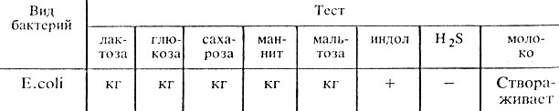
Таб1. Ферментативные свойства эшерихий

Характеристику антигенного состава выделенной культуры эшерихий дают на основании результатов реакции агглютинации с сыворотками, содержащими О-, К- и Н-антитела. При этом определяют, какие антигены имеются в культуре, а их сочетание характеризует антигенную формулу выделенной культуры, т. е. ее серовариант. В табл.30 представлены примеры антигенной структуры некоторых серовариантов E. coli, у которых К-антигены являются В-антигенами.
Таб2. Антигенная структура эшерихий

Патогенез. Заболевания, вызываемые эшерихиями, называют эшерихиозами. Развитие эшерихиозов зависит от пути внедрения возбудителя в организм и от серогруппы, к которой принадлежит возбудитель. При проникновении бактерий через рот могут возникнуть кишечные заболевания детей и взрослых. Некоторые О-группы эшерихии (серовары) наиболее часто являются возбудителями заболеваний человека. Такие бактерии называют энтеропатогенными кишечными палочками (ЭПКП). В настоящее время известно много вариантов ЭПКП, обусловливающих разное течение эшерихиозов. Различают несколько групп ЭКПК:
группа I - возбудители колиэнтерита у детей раннего возраста (серогруппы О111, О26, О55, О86 и др.);
группа II - возбудители дизентериеподобных заболеваний у детей и взрослых (О25, О124, О143, О144 и др.);
группа III - возбудители холероподобных заболеваний (О1, О5, О6, О78 и др.).
Иммунитет. Иммунитет вырабатывается только в отношении одного сероварианта эшерихии - возбудителя данного заболевания. Многообразие эшерихии делает практически этот иммунитет недейственным. В развитии иммунного состояния при заболевании детей большое значение имеет образование IgM-антител, которые не проходят через плаценту, а значит не передаются от матери. IgA-антитела к эшерихиям передаются ребенку от матери с грудным молоком.
Профилактика. Соблюдение личной гигиены и санитарно-гигиенического режима. Специфическая профилактика отсутствует.
Лечение. Антибиотики: ампициллин, тетрациклин и др. В настоящее время выпускают колипротейный фаг, использование которого дает хорошие результаты.
Материал для исследования
1. Испражнения.
2. Рвотные массы.
При необходимости исследует отделяемое из носа и зева, гной из уха, кровь, мочу, кусочки органов трупа.
При возникновении очага заболеваний коли-энтеритом исследуют (по эпидемиологическим показаниям) пищевые продукты, смывы с рук обслуживающего персонала, игрушек и других предметов.
Род Shigella
Шигеллы - кишечные патогены человека и приматов, которые вызывают бактериальную дизентерию или шигеллезы. В соответствии с антигенной структурой О-антигена и биохимическими свойствами известные серотипы шигелл разделяют на четыре вида: S.dysenteriae (серогруппа А), S.flexneri (серогруппа В), S.boydii (серогруппа С) и S.sonnei (серогруппа Д).
По морфологическим признакам шигеллы не отличаются от остальных энтеробактерий. Это неподвижные факультативно-анаэробные грамотрицательные палочки.
Биохимические свойства. Шигеллы по сравнению с другими кишечными бактериями биохимически малоактивны. Не образуют сероводород, не ферментируют мочевину.
Наименьшей ферментативной активностью обладают штаммы S.dysenteriae (серогруппа А), ферментирующие только глюкозу без газообразования, в отличие от других шигелл этот вид является маннитотрицательным.
Шигеллы Флекснера ферментируют маннит, образуют индол, но не ферментируют лактоз. Для шигелл Флекснера более характерен водный путь передачи.
Шигеллы Бойда (серогруппа С) имеют близкую биохимическую активность, однако ферментируют ксилозу и арабинозу.
Шигеллы Зонне (серогруппа Д) способны медленно ферментировать лактозу и сахарозу. Основной путь передачи - пищевой (чаще через молоко и молочные продукты).
Эпидемиология. Шигеллы достаточно устойчивы во внешней среде. Источник инфекции - человек с различными формами клинического проявления шигеллезов. Механизм заражения - фекально-оральный. Для различных видов шигелл характерны преобладающие пути передачи (контактно- бытовой - для S.dysenteriae, пищевой - для S.sonnei, водный - для S.flexneri). Более легкое течение имеет дизентерия, вызванная шигеллами Зонне.
Факторы патогенности и патогенез поражений. Главная биологическая характеристика шигелл - способность внедряться в эпителиальные клетки, размножаться в них и вызывать их гибель. Формирование очага в слизистой нисходящего отдела толстого кишечника (сигмовидная и прямая кишки) носит циклический характер: адгезия, колонизация, внедрение шигелл в цитоплазму энтероцитов, размножение, разрушение и отторжение эпителиальных клеток, выход шигелл в просвет кишечника, снова адгезия и т.д.
Роль факторов адгезии и колонизации выполняют пили, белки наружной мембраны, ЛПС, ферменты - нейраминидаза, муциназа, гиалуронидаза (разрушают слизь).
Шигеллы имеют целый ряд факторов инвазии и устойчивости к действию механизмов защиты (К-антиген, ЛПС и др.).
Шигеллы имеют различные токсины. Они имеют эндотоксин и шигаподобные цитотоксины. Цитотоксины обусловливают разрушение клеток, энтеротоксин - диарею, эндотоксин - общую интоксикацию. Токсин Шига вызывает нарушение синтеза белка, всасывания ионов натрия и воды, приток жидкости в очаг воспаления.
Наиболее типичные признаки дизентерии - понос, тенезмы (болезненные спазмы прямой кишки) и частые позывы, общая интоксикация. Характер стула определяется степенью поражения толстого кишечника.
Постинфекционный иммунитет - прочный, типоспецифический.
Лабораторная диагностика. Основной метод диагностики - бактериологический. Чистые культуры изучают по биохимическим свойствам, идентификацию проводят в РА с поли- и моновалентными сыворотками.
Ферментативные свойства. Ферментативные свойства шигелл менее выражены, чем у других представителей Enterobacteriaceae: они расщепляют углеводы без газообразования, не расщепляют лактозу и сахарозу. Исключением являются шигеллы Зонне, которые на 2-3-й сутки расщепляют эти углеводы.
Протеолитические свойства у шигелл мало выражены - образование индола и сероводорода непостоянно, молоко они свертывают, желатин не разжижают.
По отношению к манниту все шигеллы делятся на расщепляющие и нерасщепляющие маннит
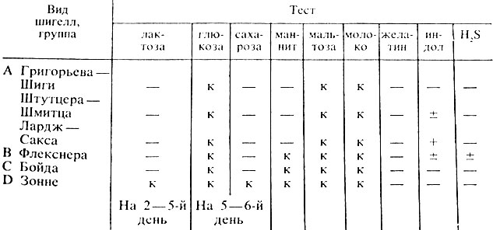
Таб3. Ферментативные свойства шигелл
В настоящее время шигеллы Зонне делят на четыре ферментативные типа. Различаются они по способности расщеплять рамнозу и ксилозу
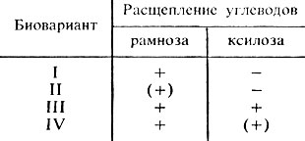
Таб.4. Биоварианты шигелл Зонне
Иммунитет. У человека имеется естественная резистентность к дизентерийной инфекции. После перенесенного заболевания иммунитет нестойкий, а после дизентерии Зонне практически отсутствует. При заболевании, вызванном шигеллами дизентерии 1 (Григорьева - Шиги) вырабатывается более стойкий антитоксический иммунитет.
Профилактика. Общие санитарно-противоэпидемические мероприятия: изоляция, ранняя диагностика, дезинфекция.
Специфическая профилактика не нашла широкого применения. Лицам, бывшим в контакте с больными, дают поливалентный дизентерийный бактериофаг.
Лечение. Комплексное, сульфаниламиды с антибиотиками. Специфического лечения нет.
Устойчивость к факторам окружающей среды. Температура 100° С убивает шигеллы мгновенно. Температура 60° С убивает их через 20-30 мин. К низким температурам шигеллы устойчивы - в речной воде они сохраняются до 3 мес, на овощах и фруктах - до 10-15 мес. Солнечный свет убивает их через 2-3 ч, а шигеллы Шиги - через 20 мин. Общеупотребительные концентрации дезинфицирующих растворов губят их через 20-30 мин. Наименее устойчивы к влиянию внешних факторов шигеллы группы А, а наиболее устойчивы шигеллы Зонне.
Основные методы исследования
1. Микробиологический.
2. Серологический.

Из термостата вынула чашки Петри с посевами и просматриваю выросшие колонии невооруженным глазом
- Среда Эндо: малиново-красные колонии с металлическим блеском
- Энтерококк агар: нет роста;
- ЖСА: нет роста;
- Кровяном агар:2 типа мелкие и крупные колонии;
- Кандида агар: нет роста
Из колоний, выросших на средах, сделала мазки для микроскопирования.
Методика окраски по Грамму:
На фиксированный мазок налить генцианового фиолетового карболового и выдержать при комнатной температуре (+18-25С) в течение 1- 2 мин. Слить краску и, не промывая мазок водой, налить на мазок раствора Люголя и выдержать при комнатной температуре в течение 1-2 мин. Слить раствор Люголя и, не промывая, погрузить стекло с мазком в стакан со 96% этиловым спиртом, покачивая стекло до тех пор, пока с мазка не перестанут отходить струйки краски (не более 30 сек). Извлечь стекло с мазком из спирта, ополоснуть мазок водой, залить поверхность мазка рабочим раствором фуксина и выдержать мазок при комнатной температуре в течение 30-60 сек. Слить краску со стекла, промыть мазок водой, высушить стекло с помощью фильтровальной бумаги или естественной сушкой в наклонном положении при комнатной температуре и повести микроскопию с использованием иммерсионной системы (объектив 100, окуляр 10). Грам+ микроорганизмы окрашиваются в фиолетовый или фиолетовый с синим оттенком цвет, грам- микроорганизмы – в красный цвет.
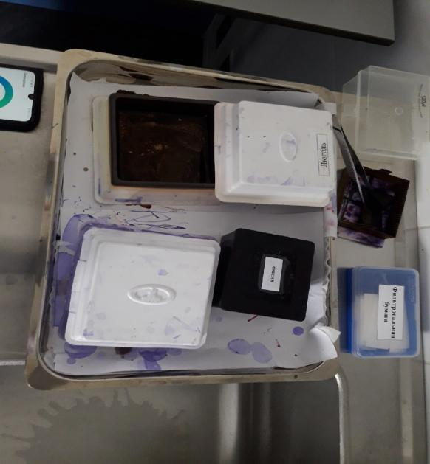
рис.14 окраски для окрашивания
Провела микроскопию мазков. На мазках были обнаружены грибы в форме пчелиных сот (С.albicans). Для выращивания грибов обычно используют агар Сабуро, колонии грибов на нем вырастают непрозрачные, белые, маслянистые как капля сметаны. Для выявления и идентификации грибов Candida используют хромогенный агар Candida. На нем С.albicans вырастают зеленого цвета.
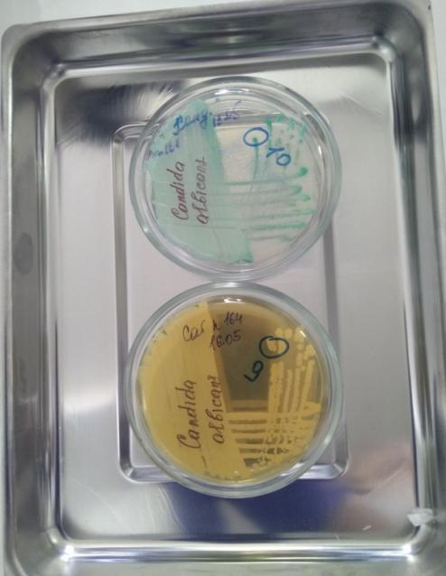
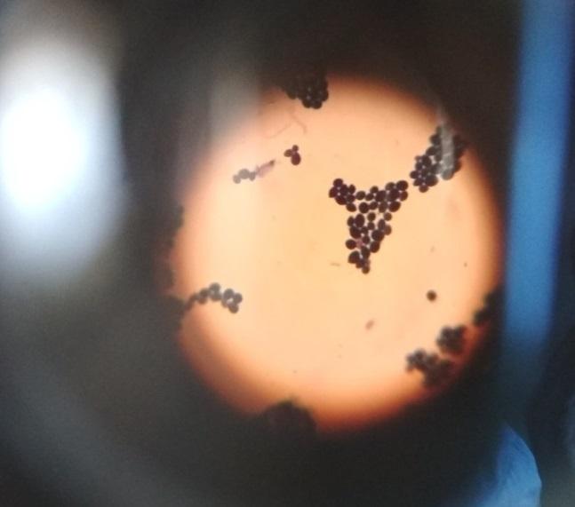
Рис.15 Идентификация дрожжеподобных грибов рода Candida
По окончанию работ провела дезинфекцию рабочей поверхности, продезинфицировала перчатки и поместила их в ведро класса Б. Провела гигиеническую обработку рук по схеме и нанесла на руки дезинфицирующее средство.

18.05.2021
Дисбактериоз. Этапы исследования
Дисбактериоз (дисбиоз) - это любые количественные или качественные изменения типичной для данного биотопа нормальной микрофлоры человека, возникающие в результате воздействия на макро– или микроорганизм различных неблагоприятных факторов. В последние годы в связи со значительным увеличением кишечных инфекций, установление роли дисбактериоза в патогенезе кишечных расстройств очень важно. Проблема борьбы с дисбактериозом приобретает большую актуальность для различных отраслей клинической медицины
Микробиологическими показателями дисбиоза служат:
- снижение численности одного или нескольких постоянных видов
- потеря бактериями тех или иных признаков или приобретение новых
- повышение численности транзиторных видов
- появление новых, несвойственных данному биотопу видов
- ослабление антагонистической активности нормальной микрофлоры
Причинами развития дисбактериоза могут быть:
- антибиотико - и химиотерапия;
- тяжелые инфекции;
- тяжелые соматические заболевания;
- гормонотерапия;
- лучевые воздействия;
- токсические факторы;
- дефицит витаминов.
Фазы дисбактериоза:
- компенсированная, когда дисбактериоз не сопровождается какими-либо клиническими проявлениями;
- субкомпенсированная, когда в результате дисбаланса нормальной микрофлоры возникают локальные воспалительные изменения;
- декомпенсированная, при которой происходит генерализация процесса с возникновением метастатических воспалительных очагов.
Лабораторная диагностика дисбактериоза
Основной метод - бактериологическое исследование. При этом в оценке его результатов превалируют количественные показатели.
Дополнительный метод – хроматография спектра жирных кислот в исследуемом материале. Каждому роду соответствует свой спектр жирных кислот.
Коррекция дисбактериоза:
- устранение причины;
- использование эубиотиков и пробиотиков.
Эубиотики - это препараты, содержащие живые бактерициногенные штаммы нормальной микрофлоры (колибактерин, бифидумбактерин, бификол и др.).
Пробиотики - это вещества немикробного происхождения и продукты питания, содержащие добавки, стимулирующие собственную нормальную микрофлору.
Стимулирующие вещества - олигосахариды, гидролизат казеина, муцин, молочная сыворотка, лактоферин, пищевые волокна.
Конкретная комбинация бактерий называется микрофлорой. Понятно, что бывает микрофлора носоглотки, микрофлора кишечника, микрофлора влагалища и т. п.
Нормальный (оптимальный для поддержания здоровья данного организма) количественный и качественный состав микрофлоры называется эубиозом.
Изменение нормального для данного организма состава и количественных значений микрофлоры называется дисбактериозом. Говоря другими словами, дисбактериоз - это нарушение состава и свойств микрофлоры.
Микрофлора кишечника:
- участвует в синтезе витаминов - фолиевой и никотиновой кислот, витамина К, витаминов группы В;
- помогает синтезировать аминокислоты и способствует обмену различных других кислот - желчных, жирных, мочевой кислоты;
- обеспечивает нормальный газообмен в кишечнике;
- способствует нормальному делению (обновлению) клеток слизистой оболочки кишечника;
- стимулирует работу лимфоидных клеток кишечника;
- повышает активность кишечных ферментов...
Классификация дисбактериоза, используемых как клиницистами, так и микробиологами.
I степень - латентная фаза дисбактериоза, проявляется только в снижении на 1-2 порядка количества защитной молочнокислой флоры - бифидобактерий, лактобацилл, а также полноценных кишечных палочек до 80% общего количества. Остальные показатели соответствуют физиологической норме. В этой фазе возможно вегетирование в кишечнике отдельных представителей условнопатогенной флоры. Как правило, начальная фаза не вызывает дисфункций кишечника.
II степень - пусковая фаза, характеризуется выраженным дефицитом бифидобактерий на фоне нормального или сниженного количества лактобацилл или их сниженной кислотообразующей активности, дисбалансом в количестве и качестве кишечных палочек: при этом снижается количество полноценных эшерихий. На фоне дефицита защитных компонентов кишечного микробиоценоза происходит размножение либо коагулирующих плазму стафилококков, либо протеев до 105, либо грибов рода Кандида. Функциональные расстройства пищеварения выражены неотчетливо.
III степень - фаза агрессии аэробной флоры, характеризуется отчетливым нарастанием содержания микроорганизмов с признаками агрессии. В ассоциации размножаются до десятков миллионов золотистые стафилококки и мирабельные или другие виды протеев, гемолитические энтерококки, происходит замещение полноценных эшерихий бактериями родов Klebsiella, Enterobacter, Citrobacter и др. Эта фаза дисбактериоза, как правило, проявляется дисфункциями кишечника и развивается на фоне расстройства его моторной, всасывательной и ферментовыделительной деятельности.
Дисбактериоз кишечника (диагностика, коррекция)
IV степень - фаза ассоциированного дисбактериоза, характеризуется глубоким дисбалансом кишечного микробиоценоза с изменением количественных соотношений основных групп микроорганизмов, их биологических свойств, осуществляемых ими биохимических процессов, накоплением энтеротоксинов, цитотоксинов и других токсических метаболитов. В этой фазе необходимо особенно тщательно изучать представителей семейства Enterobactcriaceae, так как возможно вегетирование энтеропатогенных серотипов Е. coli, сальмонелл, шигелл и других возбудителей острых кишечных инфекций. Эта фаза сопровождается функциональными расстройствами пищеварительной системы и нарушениями общего нутритивного статуса.
Микробиологическое исследование на дисбактериоз кишечника.
Дисбактериоз кишечника может возникать при воздействии на организм широкого круга неблагоприятных факторов, в том числе приёма медикаментов, нарушения в питании, стрессов, заболеваний внутренних органов, последствий при инфекциях ЖКТ, снижения иммунитета, нарушения биоритмов и т.д. Особенно часто нарушение микрофлоры кишечника является следствием длительного и возможно некорректного применения антибактериальных препаратов, а также иммунодепрессантов и цитостатиков.
Показания к исследованию на дисбактериоз:
- Заболевания органов пищеварения. Прямым показанием является диагноз колита или "синдрома раздраженной кишки". Полезную информацию несет результат микробиологического исследования кала при гастрите, дуодените, холецистите, панкреатите и прочих заболеваниях желудочно-кишечного тракта;
- Симптомокомплекс расстройства пищеварительной функции у детей раннего возраста;
- Последствия перенесенных кишечных инфекций как бактериальной, так и вирусной природы;
- Злокачественные заболевания кишечника;
- Состояния после антибиотикотерапии, агрессивной химиотерапии;
- Аллергические заболевания;
- Дерматологическая патология (экзема, дерматиты);
- Железодефицитная анемия, особенно у детей грудного возраста;
- Заболевания, связанные с нарушением водно-солевого, холестеринового обмена.
Методы исследования на дисбактериоз кишечника.
В целях исследования пациент отбирает образец кала непосредственно при естественной дефекации. Особенности сбора, хранения и доставки биоматериала изложены в инструкции, которую пациент предварительно получает вместе со стерильным контейнером.
Наиболее информативным методом исследования кала на состав микрофлоры является культуральный метод. Микробиологическое исследование включает в себя: выделение широкого спектра анаэробных, факультативно-анаэробных и аэробных микроорганизмов; изучение их свойств с идентификацией до рода и вида. Особая ценность культурального исследования заключается в реальной возможности изучения биологических свойств выделенных микроорганизмов и определения их чувствительности к биопрепаратам - лечебным специфическим бактериофагам, которые обеспечивают наиболее физиологичный способ выведения из организма человека атипичных и патогенных штаммов. Кроме того, при наличии выраженной клинической симптоматики и необходимости лечения антибиотиками, в лаборатории изучается чувствительность культур к антибактериальным препаратам для проведения целенаправленной эффективной терапии. Продолжительность классического метода исследования на дисбактериоз кишечника составляет от 4 до 7 дней.

Сегодня мы варили кровяной агар. Для этого мы использовали автоклавы для приготовления питательных сред
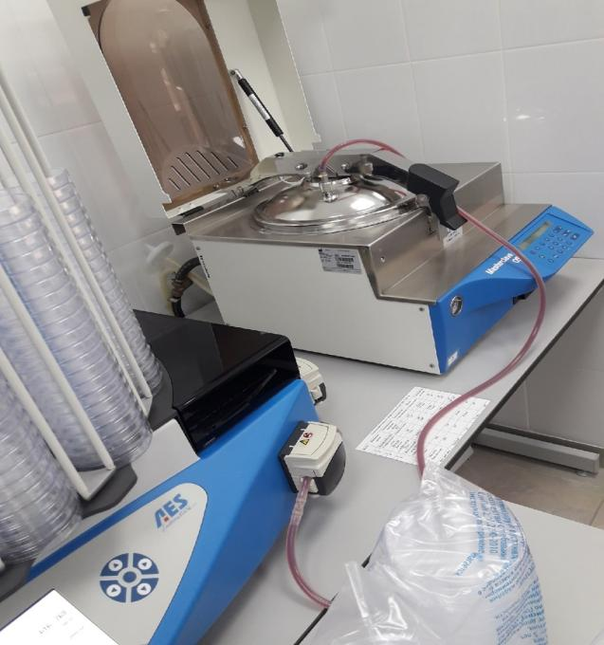
рис.16 Мастерклав для приготовления питательных сред
Кровяной агар готовится:
Размешать 40,0 г порошка в 1000 мл дистиллированной воды. Прокипятить для полного растворения частиц. Стерилизовать автоклавированием при 1,1 атм (121°С) в течение 15 мин. Остудить до 50°С и асептично внести до 5% стерильную дефибринированную кровь. Тщательно перемешать и разлить среду в чашки Петри.

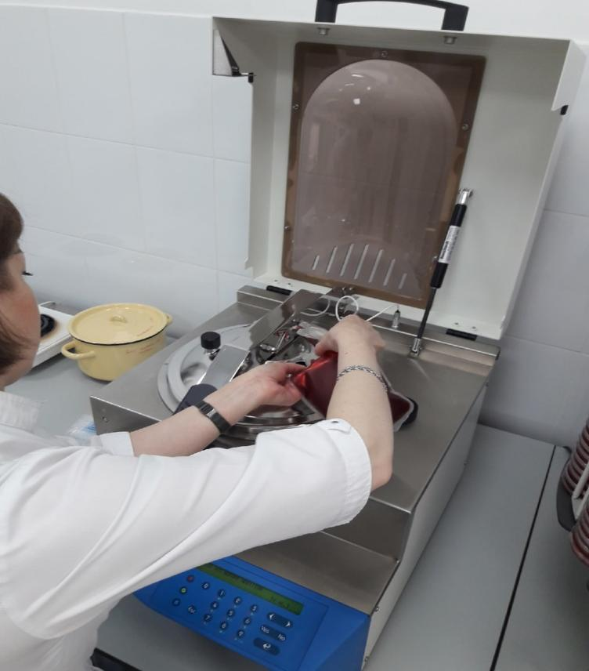
Рис.11 Она добавляет кровь в кровяной агар.
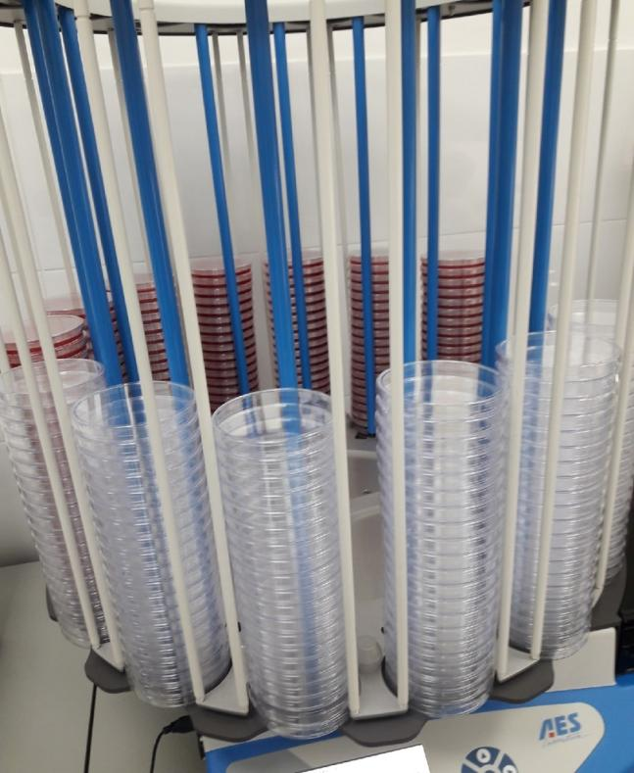
рис.12 Мастерклав автоматически разливают кровяной агар на чашки Петри
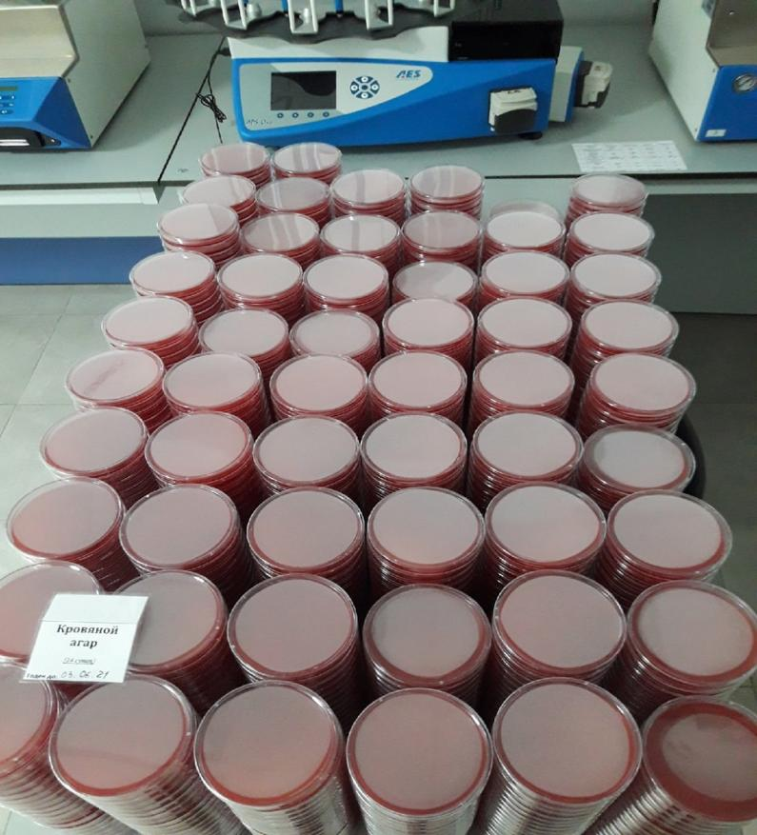
рис.13 после разлива мы ставили на стол, чтобы они остыли. На однойколоне
20 чашки Петри. Получается где-то 765 чашки Петри.

19.05.2021
Иммунодиагностика: РА, РП, РСК, РИФ
Иммунодиагностика
Иммунные реакции, основанные на взаимодействии антигена с антителом,
являются основой диагностических исследований. Реакция между антигеном и антителом состоит из специфической и неспецифической фазы. В специфическую фазу происходит быстрое специфическое связывание активного центра антитела с детерминантой антигена. Неспецифическая фаза – более медленная, проявляется видимыми физическими явлениями (образ. хлопьев или преципитата в виде помутнения); фаза требует определенных условий (рН среды, электролитов).
Иммунные реакции используют при диагностических и иммунных исследованиях у больных и здоровых людей. Применяют серологические методы (от лат.serum-сыворотка), т.е. методы изучения антител и антигенов с помощью реакций антиген-антитело, определяемых в сыворотке крови и др. жидкостях, а также в тканях организма.
Обнаружение в сыворотке крови больного антител против антигенов возбудителя позволяет поставить диагноз болезни.
Серологические реакции применяют также для идентификации антигенов микробов, различных б. а. в., групп крови, тканевых и опухолевых антигенов, иммунных комплексов, рецепторов клеток и др.
Идентификацию возбудителя проводят путем изучения антигенных св-в с помощью диагност. сывороток, т.е. сывороток крови гипериммунизированных животных, содержащих специфические антитела. Это т.н. серологическая идентификация микроорганизмов.
В микробиологии и иммунологии применяют реакции агглютинации, преципитации, нейтрализации, с участием комплемента, с использованием меченых антител и антигенов (РИА, ИФА, ИФМ). Все эти реакции различаются, но все они основаны на взаимодействии антигена с антителом и применяются для выявления, как антител, так и антигенов. Иммунные реакции высокочувствительны и высокоспецифичны.
Для иммунодиагностики используются следующие реакции иммунитета.
Реакция агглютинации (РА) – это склеивание и осаждение корпускулярного антигена под действием антитела в присутствии электролита.
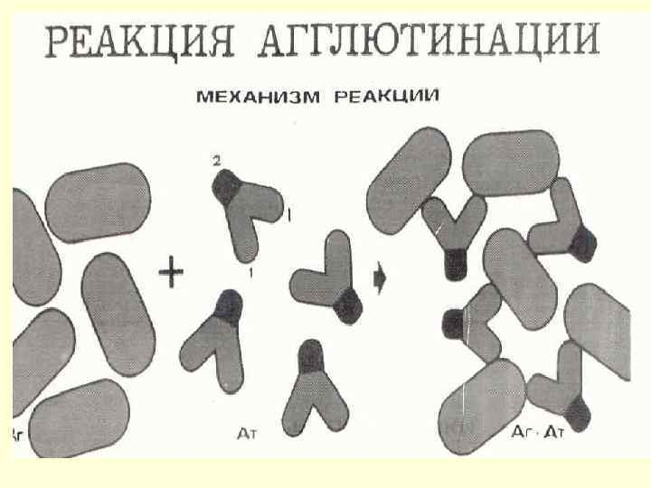
Рис.14 схема реакции агглютинации
Реакция преципитации (РП) – это осаждение антигена из раствора под действием антитела преципитирующей сыворотки в присутствии электролита. В реакции участвует растворимый антиген.
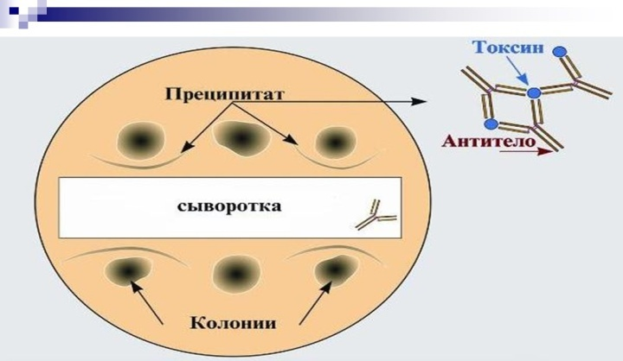
Рис.14 схема реакции преципитации
Реакция связывания комплемента (РСК) – сложная, многокомпонентная непрямая реакция иммунитета. Включает в себя две системы:
1) исследуемую, состоящую из антигена и антитела (один из них неизвестен), в которую вносится также комплемент;
2) индикаторную, состоящую из эритроцитов барана и гемолитической сыворотки, содержащей антитела к ним.
Если в исследуемой системе антиген и антитело соответствуют друг другу, то они образуют комплекс, связывающий комплемент. В этом случае в индикаторной системе не произойдет изменений. Если же в исследуемой системе антиген и антитело не соответствуют друг другу, то комплекс АГ – АТ не образуется, комплемент остается свободным. Он связывается комплексом АГ – АТ индикаторной системы и тем самым обуславливает гемолиз эритроцитов.
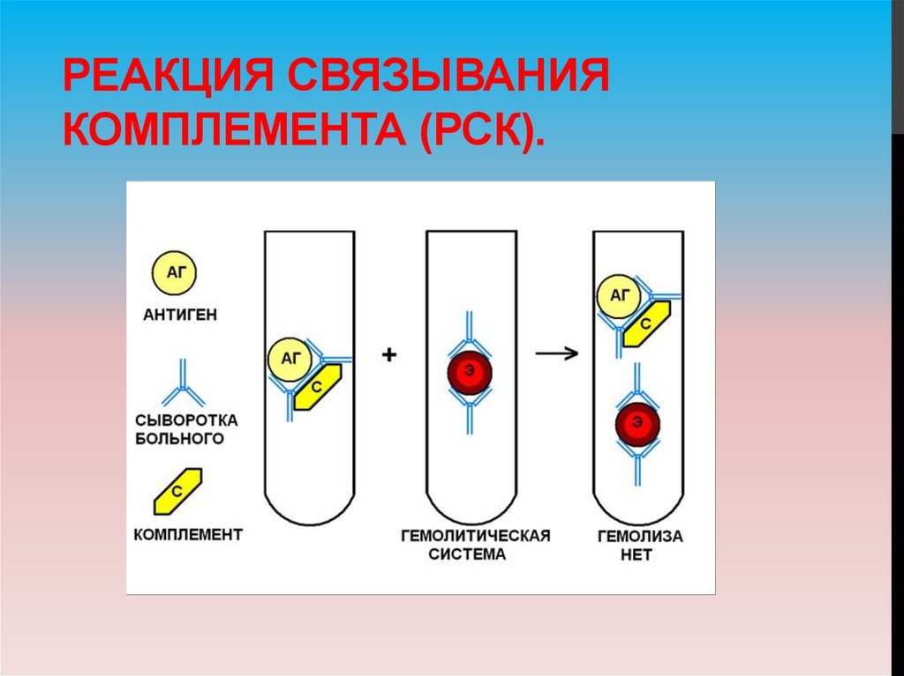
Рис.16 схема реакции связывании комплемента

Реакции с участием меченых антигенов или антител:
Реакция иммунофлюоресценции (РИФ); основана на том, что антитела иммунной сыворотки метят флюорохромами. Комплекс АГ – АТ обнаруживают при флюоресцентной микроскопии;
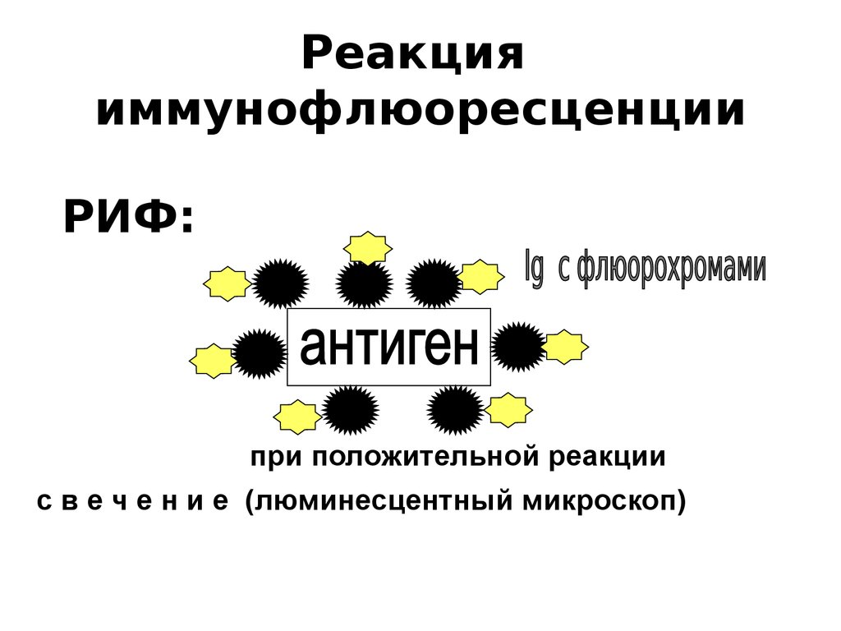
Рис.17 схема реакции иммунофлюоресценции

Мы варили шоколадный агар. Она приготовливается так е как кровяной агар но только с гретой кровью. В качестве основы шоколадного агара используют широкий спектр плотных питательных сред, применяемых в микробиологии. К расплавленной стерильной основе добавляют 5-10% крови животных и прогреваю на водяной бане при температуре около 80% в течение 5 минут, для того чтобы лизировать эритроциты и инактивировать ферменты, разрущающие фактор роста 5. В некоторых случаях, например при использовании крови свиней или коз, температура прогревания может составлять 100º С, а время прогревания увеличивают до 15 минут.
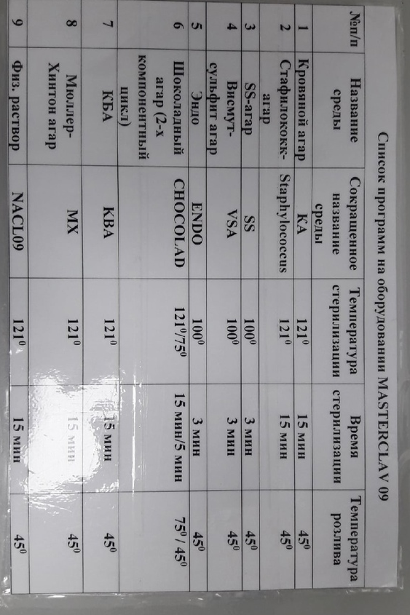
Рис.18 список программ на оборудовании мастерклаве
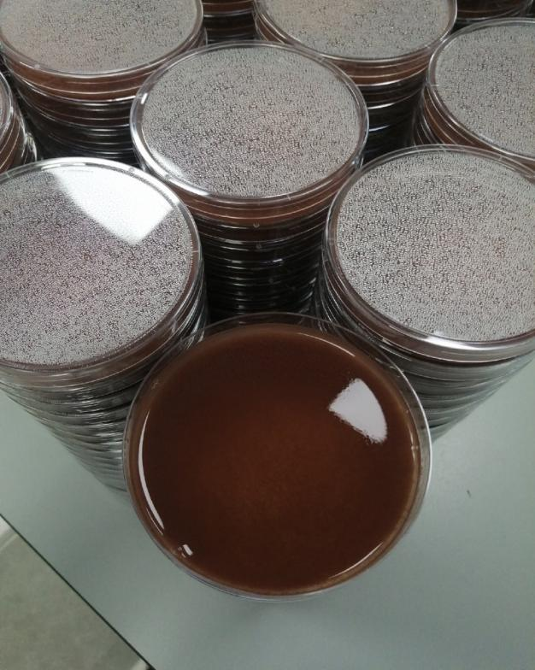
Рис.19 шоколадный агар

20.05.2021
Утилизация отработанного материала, дезинфекция и стерилизация использованной лабораторной посуды, инструментария, средств защиты.
Дезинфекция изделий медицинского назначения производится с целью профилактики внутрибольничных инфекций у пациентов и персонала учреждений здравоохранения. Дезинфекцию изделий осуществляют физическим или химическим методами. Выбор метода зависит от особенностей изделия и его назначения.
Физический метод дезинфекции наиболее надежен, экологически чист и
безопасен для персонала.
Дезинфекцию с использованием физического метода выполняют:
- способом кипячения в воде;
- воздушным методом в воздушном стерилизаторе (сухожаровом шкафу).
Химический метод дезинфекции является более распространенным и
общепринятым методом обеззараживания изделий медицинского назначения
в учреждениях здравоохранения. Для дезинфекции изделия погружают в контейнер с дезинфицирующим раствором сразу после применения, не допуская их подсушивания.
После дезинфекции изделия промывают водопроводной водой, высушивают
и применяют по назначению, а при наличии показаний подвергают
стерилизации с предварительной предстерилизационной очисткой.
Предстерилизационную очистку изделий медицинского назначения
осуществляют после их дезинфекции. После этого проводят мойку каждого изделия (удаление видимых загрязнений с помощью ёршика, тканевых салфеток), ополаскивание изделий сначала проточной водой, а потом и дистиллированной. После проведения предстерилизационной очистки изделия высушивают в сушильных шкафах до полного исчезновения влаги при t 85°C.
Стерилизацию изделий медицинского назначения проводят с цель
уничтожения на них всех патогенных и непатогенных микроорганизмов, в
том числе их споровых форм. Стерилизация проводится после дезинфекции и предстерилизационной очистки, является завершающим этапом обработки изделий медицинского назначения.Некоторые медицинские изделия, такие как предметные стекла стерилизуют в крафт-пакетах. Срок их стерильности (если не открывать упаковку) 6 дней.
Все отходы деятельности лаборатории по степени эпидемиологической и токсикологической опасности подразделяются на следующие:
Отходы класса А (неопасные) не требуют специального обеззараживания. Их собирают в пластиковые пакеты белого цвета, герметично закрывают и в твердых емкостях (например, баках) с крышками переносят к мусороприемнику для дальнейшего вывоза на полигон твердых бытовых отходов (ТБО).
Отходы класса Б (опасные) подвергают обязательной дезинфекции на месте их образования в соответствии с действующими нормативными документами (СП 1. 3.1285-03). Обеззараженные отходы собирают в одноразовую герметичную упаковку желтого цвета. Для твердых отходов, имеющих острые края (битая стеклянная посуда, пипетки и т.п.), используют твердую упаковку, для игл от шприцов используют специальные одноразовые контейнеры. Одноразовые емкости желтого цвета с отходами класса Б маркируют надписью «Опасные отходы – «Класс Б» с указанием названия лаборатории, кода учреждения, даты, фамилии ответственного за сбор отходов лица. Заполненные емкости помещают во влагонепроницаемые баки желтого цвета с той же маркировкой, герметично закрывают крышкой и переносят к металлическим контейнерам, которые размещены на специальной площадке хозяйственного двора учреждения (лаборатории). Дальнейшую утилизацию отходов проводят централизовано специальным автотранспортом на полигон ТБО или децентрализовано к месту кремации, если учреждение имеет крематорий для сжигания отходов.
Отходы класса В (чрезвычайно опасные) подвергают обязательной дезинфекции на месте их образования в соответствии с действующими нормативными документами (СанПиН 2.1.7.2527-09, СП 1.3.1285-03; СанПин 2.1.7.728-99). Обеззараживание отходов проводят автоклавированием или обработкой дезрастворами. После обеззараживания отходы класса В, собирают в одноразовую упаковку красного цвета. Одноразовая упаковка может быть мягкой (пакеты) и твердой (одноразовые емкости). Каждая упаковка маркируется надписью: «Чрезвычайно опасные отходы – «Класс В» с указанием названия лаборатории, кода, даты и фамилии ответственного сотрудника.
Все заполненные емкости укладывают в маркированные водонепроницаемые металлические баки (контейнеры) с плотно закрывающимися крышками и хранят до кремирования в специально отведенном месте в пределах лаборатории. Транспортирование отходов класса В, для утилизации, осуществляют только в закрытых кузовах специально применяемых для этих целей автомашинах, которые после вывоза подвергают спецобработке.
Отходы класса Г по степени токсичности делятся на следующие подклассы (СанПиН № 4286-87, Приказ МПР РФ от 02.12.2002 г. № 786):
1 – ртуть, термометры, лампы люминесцентные
2 – масла, серная кислота, электролиты
3 – медицинские отходы
4 – картонная упаковка
Использованные люминесцентные лампы, ртуть содержащие приборы собирают в закрытые влагонепроницаемые емкости черного цвета с маркировкой «Отходы – «Класс Г» и хранят в специально выделенном помещении до утилизации, которая осуществляется в соответствии с действующими нормативными документами.
Дезинфекции подвергают отработанный патологический материал (гной, кал, моча, мокрота, кровь, спиномозговая жидкость) перед сливом его в канализацию. Отработанные материалы помещаются в дезраствор Торисепт - Окси, время экспозиции выдерживается согласно инструкции. Загрязненные патологическим материалом или культурами микроорганизмов пипетки, шпатели, предметные и покровные стекла также подвергают дезинфекции, бактериальные петли после употребления сразу прокаливают в пламени спиртовки.
По окончании работы с биоматериалом лаборант обрабатывает дезинфицирующим раствором рабочее место, перчатки и руки. Поверхность рабочего стола протирают также дезраствором.
Отработанные чашки Петри и пробирки с посевами патогенных культур собирают в посуду с крышками и автоклавируют при 1200, 1,5 атм, в течение 60 минут, иногда в лаборатории обеззараживают чашки погружением их дезинфицирующий раствор на 10-12 часов.
Перед стерилизацией лабораторную посуду тщательно моют и сушат. Пробирки, флаконы, бутылки, колбы закрывают ватно-марлевыми пробками. Поверх пробки на каждый сосуд (кроме пробирок) надевают бумажный колпачок. Пастеровские пипетки по 3-5-10-15 штук заворачивают в плотную оберточную бумагу. В верхнюю часть каждой пипетки вкладывают кусочек ваты. Во время работы пипетки из пакета вынимают за верхний конец.
Лабораторную посуду стерилизуют в автоклаве при давлении 1 атм., в течение 20-30 минут.
Сегодня мы варили ЖСА на мастерклаве.
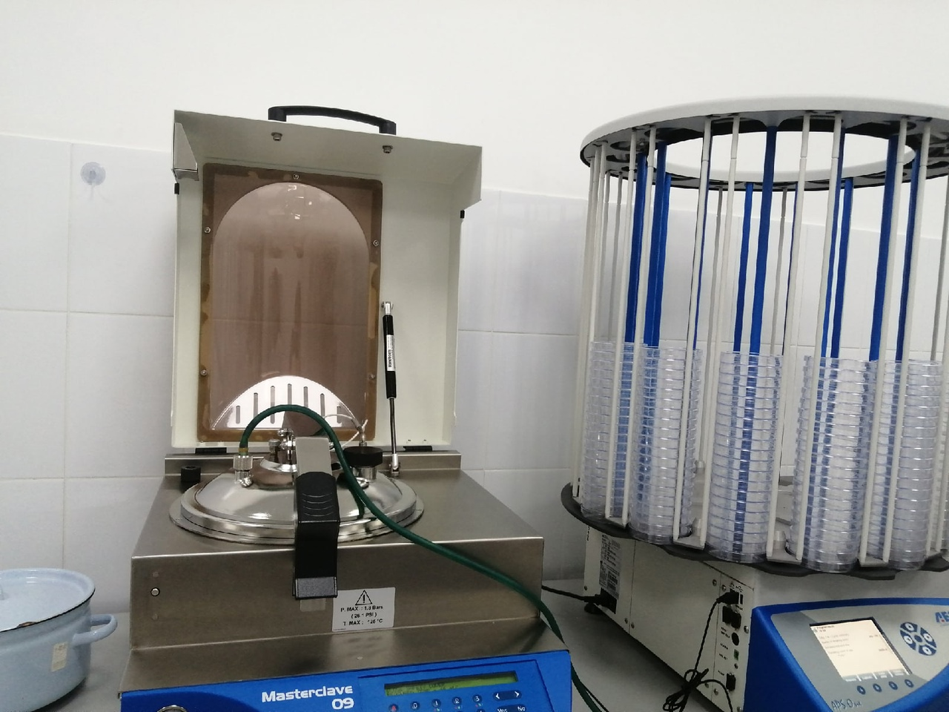
Рис.20 подготовка разливании на чашки Петри
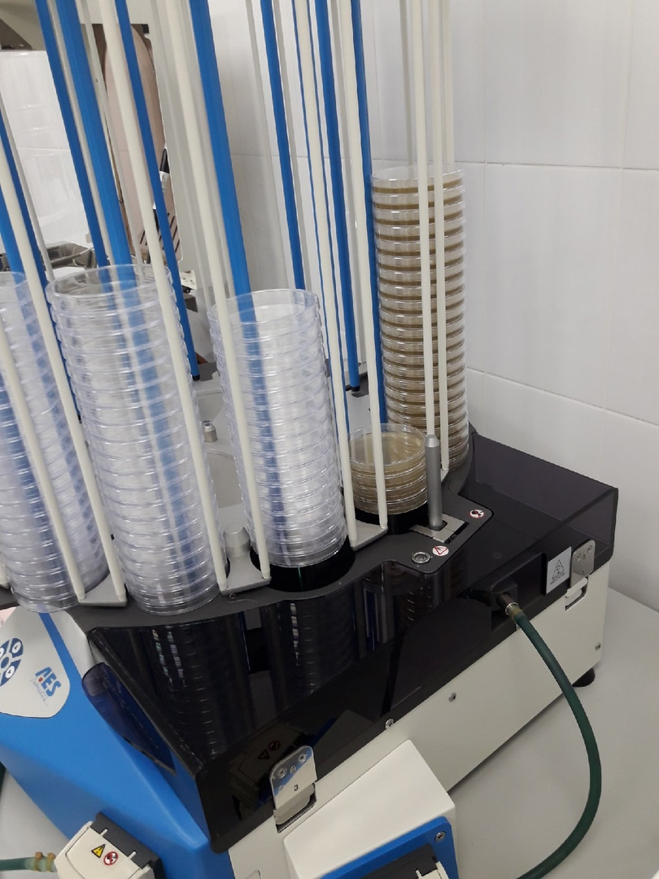
рис.21 мастерклав автоматически разливает на чащки Петри

21.05.2021
Последний день на практике. Мне поручили сделать маленькие работы по лаборатории. Я заполняла наконечники по пустым ящикам.
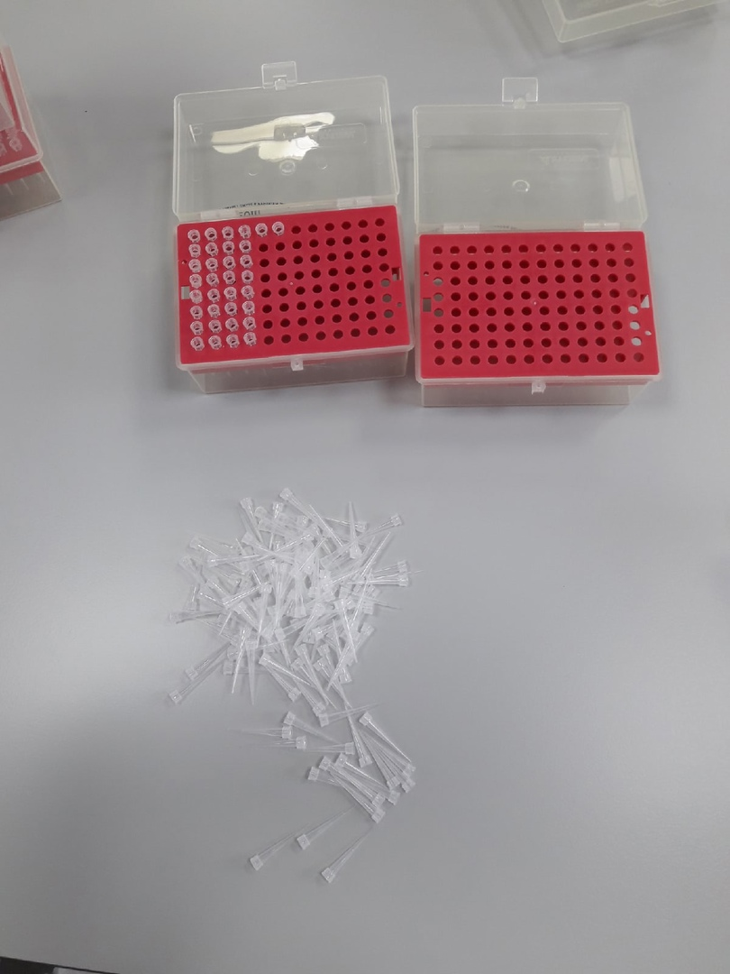
Рис.22 пустые ящики с наконечниками
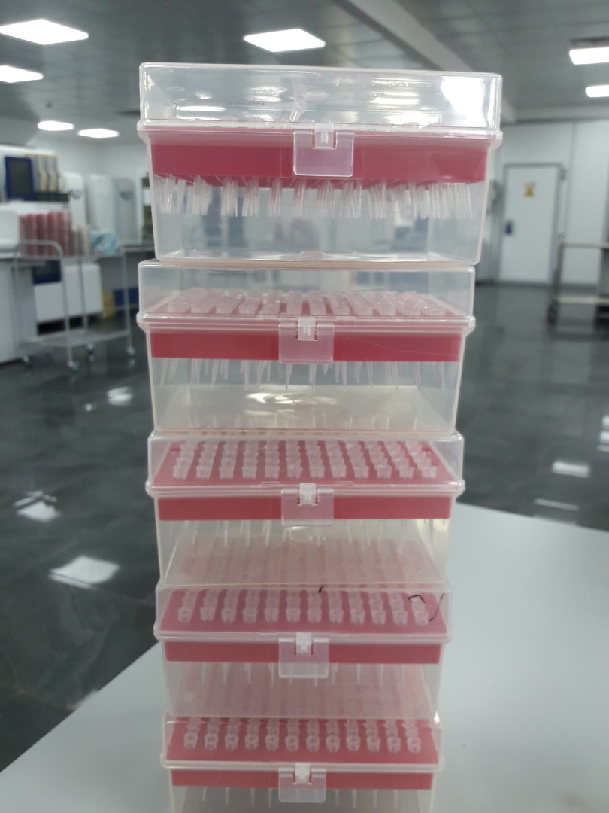
Рис.22 ящики заполненные с наконечниками

Так выглядит наша лаборатория
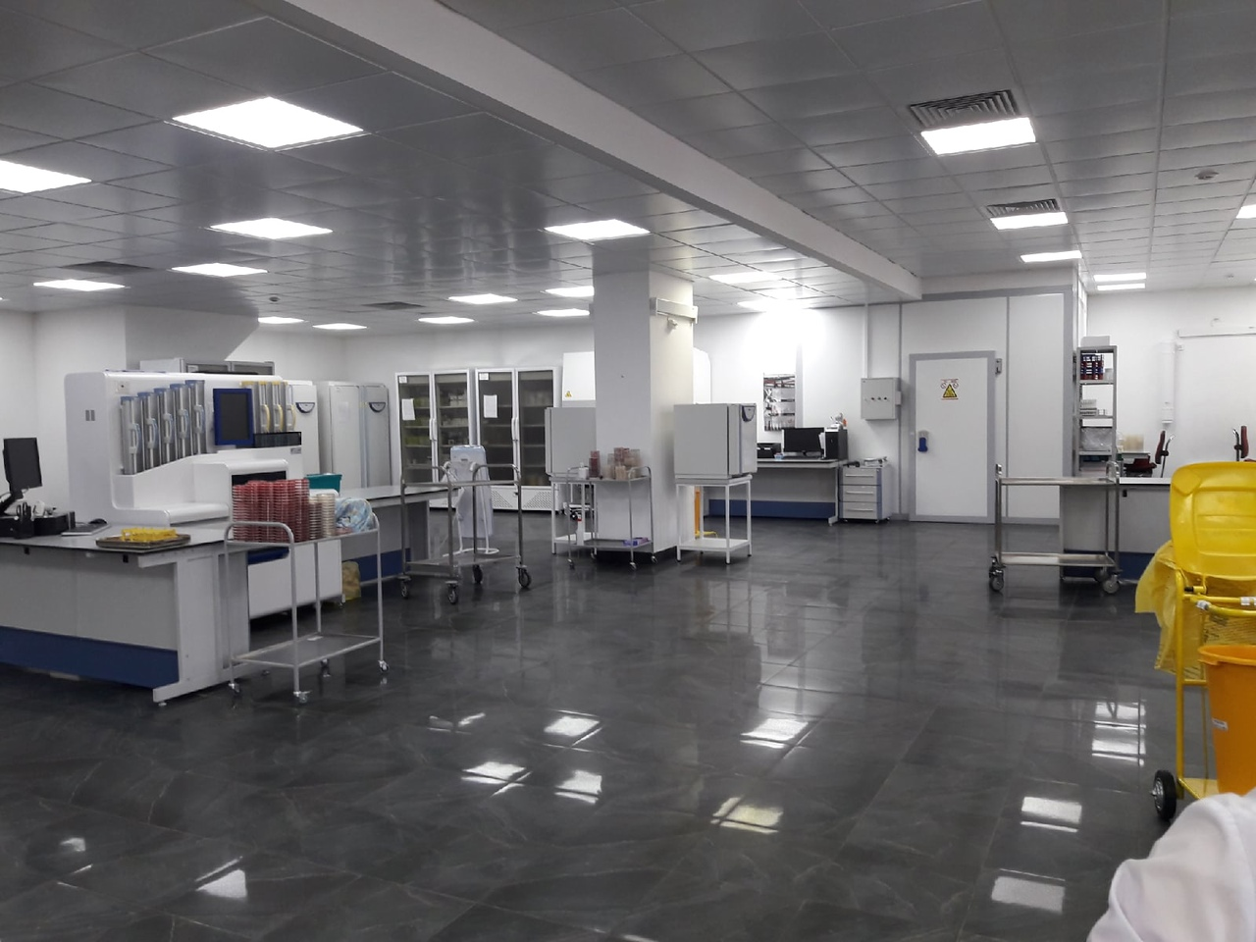
Рис.23 микробиологическая лаборатория

